https://www.youtube.com/@chuongquang4284
THỰC HÀNH AN TOÀN HỆ THỐNG THÔNG TIN
LAB 7
XÂY DỰNG CHÍNH SÁCH WEB PROTECTION
TRÊN MÔ HÌNH pfSense + WEB PROXY
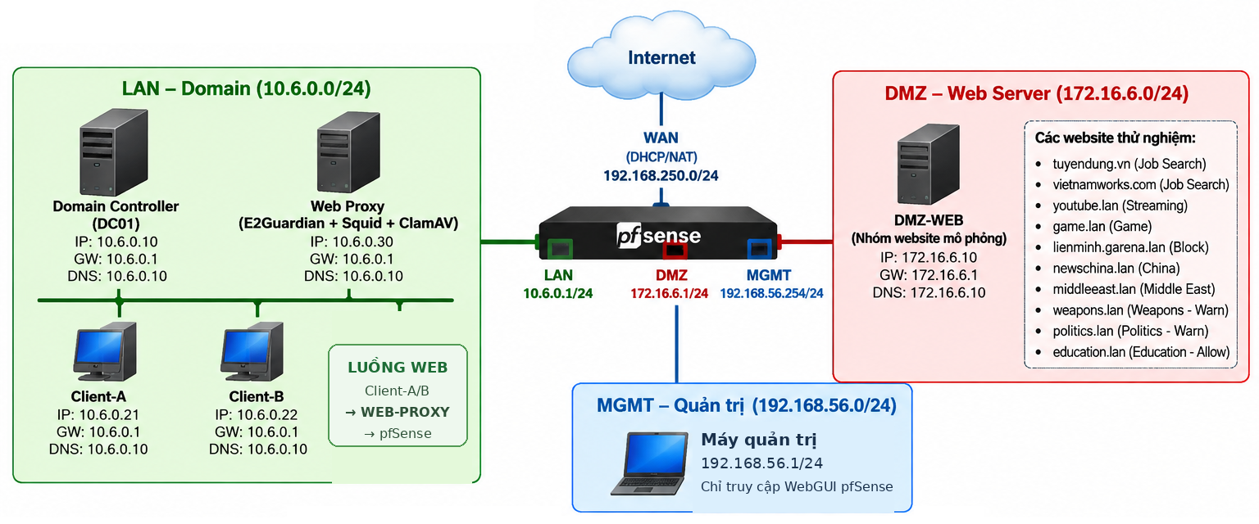
Hình 1. Mô hình LAB 7: pfSense làm firewall/gateway, Web Proxy đảm nhiệm lọc nội dung web
pfSense CE · Ubuntu 24.04 LTS · Squid · E2Guardian · ClamAV · Windows Server AD/DNS

MỤC LỤC
A. TỔNG QUAN VÀ NGUYÊN TẮC CHUYỂN ĐỔI 4
1. Mục tiêu 4
2. So sánh chức năng của Sophos với pfSense 4
3. Quy định an toàn 5
B. KIẾN TRÚC LAB 7 VÀ TÀI NGUYÊN 5
1. Thành phần kế thừa từ LAB 6 5
2. Tài nguyên mới bắt buộc 6
3. Topology và luồng Web của bài thực hành 6
4. Các bước thực hiện bài lab 7
C. CHUẨN BỊ WEB-PROXY VÀ WEBSITE MÔ PHỎNG 7
1. Chuẩn bị WEB-PROXY 7
2. Luồng E2Guardian -> Squid 8
3. Chuẩn bị website mô phỏng tại DMZ-WEB 8
4. Tạo DNS lab7.test trên DC01 9
5. Cấu hình trình duyệt dùng proxy 10
D. CẤU HÌNH pfSense ÉP LƯU LƯỢNG WEB QUA PROXY 10
1. Tạo Alias 10
2. Ruleset tối thiểu trên LAN 10
3. Kiểm thử chống bypass 11
E. XÂY DỰNG CHÍNH SÁCH WEB 12
1. Hard block - không cho bypass 12
2. Warning / temporary bypass 12
3. Exception / whitelist 12
4. Entertainment/Game theo thời gian 12
5. ClamAV download scanning 13
6. Giới hạn file lớn hơn 100 MB 13
7. Tùy biến trang block 13
F. KIỂM THỬ THEO KỊCH BẢN 13
1. Kiểm tra log sau từng kịch bản 14
G. HTTPS INSPECTION - PHẦN MỞ RỘNG 14
H. LOGGING VÀ XỬ LÝ SỰ CỐ 15
1. Các log cần biết 16
I. BÁO CÁO, CÂU HỎI 16
1. Ảnh minh chứng bắt buộc 16
2. Câu hỏi phân tích 16
3. Yêu cầu nộp bài 17
TÀI LIỆU THAM KHẢO 17

A. TỔNG QUAN VÀ NGUYÊN TẮC CHUYỂN ĐỔI

1. Mục tiêu
Bài gốc tập trung vào Web Protection: xây dựng chính sách truy cập website, phân loại/chặn/cảnh báo theo nhóm nội dung, giới hạn truy cập, quét virus khi tải file, giới hạn kích thước download, mở khóa tạm thời và xử lý HTTPS inspection.
- không cài Squid trực tiếp trên pfSense
Thiết kế bắt buộc của LAB 7
Netgate đã đánh dấu các package Squid, SquidGuard và Lightsquid trên pfSense là deprecated do nhiều lỗ hổng upstream chưa được sửa và khuyến nghị gỡ bỏ. Vì vậy LAB 7 KHÔNG cài Squid/E2Guardian vào pfSense. pfSense chỉ làm firewall/gateway; Web Proxy chạy trên Ubuntu Server riêng.
Kiến trúc xây dựng: pfSense kiểm soát luồng, chặn bypass và giới hạn dịch vụ; tầng Web Protection chạy trên một proxy chuyên dụng. Giúp sinh viên phân biệt rõ firewall L3/L4 và proxy lọc nội dung L7.

2. So sánh chức năng của Sophos với pfSense
Sophos | pfSense | Mức tương đương
Chỉ cho Web + Email | pfSense firewall rules theo port | Tương đương trực tiếp
Chặn Trung Quốc / Trung Đông | Website Geo-Sim trong DMZ; pfBlockerNG GeoIP là phần mở rộng tùy chọn | Tái lập được; GeoIP thật là mở rộng
Chặn Job Search | E2Guardian domain list | Tương đương theo danh sách
Cảnh báo Weapons/Politics/Religion | E2Guardian temporary bypass / acknowledgement | Tương đương về hành vi cảnh báo
Education không cảnh báo | E2Guardian exception list | Tương đương
Entertainment/Game 60 phút | pfSense Schedule 60 phút hoặc Captive Portal hard timeout | Tương đương sư phạm, không phải category quota tích lũy
Streaming chỉ cảnh báo | E2Guardian warning list | Tương đương
Chặn game cụ thể | E2Guardian hard block | Tương đương
Quét virus download | E2Guardian + ClamAV | Tương đương HTTP; HTTPS cần MITM
Chặn >100MB | Squid reply_body_max_size (tùy build) / bài mở rộng | Không bảo đảm trên mọi build; phải kiểm thử
Unlock URL bằng manager/password | Temporary bypass + quy trình override admin | Không giữ mật khẩu yếu hard-code
HTTPS inspection | E2Guardian SSL MITM + CA lab | Tương đương về nguyên lý; chỉ dùng trong lab

3. Quy định an toàn
- Chỉ áp dụng HTTPS inspection trên các máy ảo LAB do sinh viên kiểm soát. Không import CA LAB 7 vào máy cá nhân dùng hàng ngày.
- Không dùng proxy LAB 7 để giải mã lưu lượng tài khoản thật, ngân hàng, email cá nhân hoặc dữ liệu nhạy cảm.
- Các website đánh dấu Job/Politics/Weapons/Geo trong bài được mô phỏng bằng domain .lab7.test; không cần truy cập website thật.
- File EICAR là chuỗi kiểm thử antivirus không phải mã độc; chỉ dùng để xác nhận cơ chế quét và có thể bị antivirus trên máy thật cảnh báo.

B. KIẾN TRÚC LAB 7 VÀ TÀI NGUYÊN

1. Thành phần kế thừa từ LAB 6
Thành phần | IP / mạng | Trạng thái
pfSense-LAB6 | MGMT 192.168.56.254; LAN 10.6.0.1; DMZ 172.16.6.1 | Dùng lại
Máy thật quản trị | 192.168.56.1/24 | Dùng lại
DC01 | 10.6.0.10/24, DNS/AD | Dùng lại
Client-A | 10.6.0.21/24 | Dùng lại
Client-B | 10.6.0.22/24 | Dùng lại
DMZ-WEB | 172.16.6.10/24 | Dùng lại, bổ sung website LAB 7

2. Tài nguyên mới bắt buộc
Tài nguyên mới | Cấu hình | Vai trò
WEB-PROXY | Ubuntu Server 24.04 LTS; 2 GB RAM; 2 vCPU; 20 GB disk; IP 10.6.0.30/24; GW 10.6.0.1; DNS 10.6.0.10 | E2Guardian :8080 -> Squid :3128 -> pfSense
LAB7_Resources_Student.zip | Bộ file kèm bài | Danh sách policy, script DMZ-WEB/DNS, proxy notes, report template
Snapshot LAB7_START | Snapshot trước khi ép proxy | Khôi phục nhanh nếu rule làm mất web

3. Topology và luồng Web của bài thực hành
Hình 2. Topology LAB 7 và luồng kiểm soát Web
Client-A/B không được phép kết nối trực tiếp TCP/80 hoặc TCP/443 ra ngoài. Trình duyệt phải dùng proxy 10.6.0.30:8080. WEB-PROXY mới là máy được pfSense cho phép tạo kết nối HTTP/HTTPS. Cơ chế này ngăn người dùng bỏ qua Web Protection bằng cách tắt cấu hình proxy trong trình duyệt.

4. Các bước thực hiện bài lab
Giai đoạn | Nội dung
Kiểm tra môi trường | VM, IP, DNS, snapshot
Dựng WEB-PROXY | Ubuntu + Squid + E2Guardian + ClamAV
Dựng website mô phỏng | Nginx + DNS lab7.test + file test
Ép proxy trên pfSense | Alias, firewall rule, chống bypass
Chính sách Web | Block, warning, exception, schedule, AV
HTTPS inspection mở rộng | CA, MITM, EICAR HTTPS nếu lớp thực hiện
Báo cáo | Ma trận kết quả, log, phân tích

C. CHUẨN BỊ WEB-PROXY VÀ WEBSITE MÔ PHỎNG

1. Chuẩn bị WEB-PROXY
Bước 1: Tạo Ubuntu Server 24.04 LTS tên WEB-PROXY, 2 GB RAM, 2 vCPU và 20 GB disk.
Bước 2: Gắn một card Internal Network cùng lab6-lan. Đặt IP 10.6.0.30/24, Gateway 10.6.0.1 và DNS 10.6.0.10.
Bước 3: Kiểm tra ping 10.6.0.1 và 10.6.0.10. Chỉ tiếp tục khi DNS từ DC01 hoạt động.
Bước 4: Cài Squid, E2Guardian và ClamAV theo lệnh dưới đây hoặc chạy file install_lab7_proxy.sh.
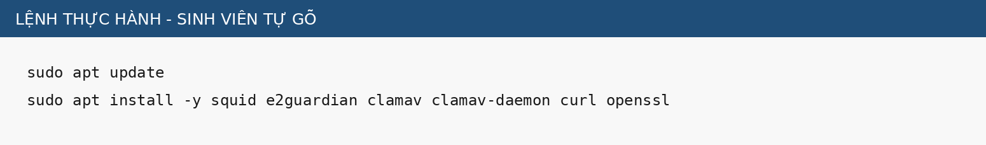
Hình 3. Cài các gói Web Proxy trên Ubuntu - sinh viên tự gõ
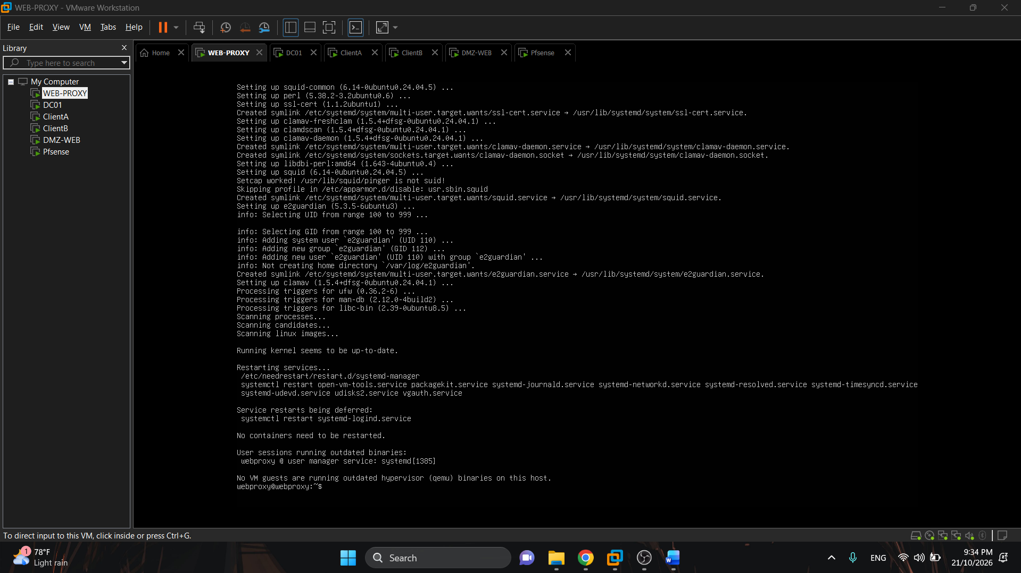
Ubuntu 24.04 có package e2guardian trong Universe và package squid/clamav trong kho chính thức. LAB 7 cố định trên Ubuntu 24.04 để tránh khác biệt cấu hình giữa các phiên bản.

2. Luồng E2Guardian -> Squid
Dịch vụ | Địa chỉ nghe | Vai trò
E2Guardian | 10.6.0.30:8080 | Điểm proxy client; URL/content policy, warning, AV
Squid | 127.0.0.1:3128 | Upstream forward proxy; chỉ localhost được sử dụng
ClamAV daemon | Local socket/service | Quét đối tượng do E2Guardian chuyển tới scanner

Chú ý: Squid chỉ nghe localhost
Client phải đi vào E2Guardian trước. Nếu Squid lắng nghe trực tiếp trên LAN và client truy cập :3128 thì sinh viên có thể bỏ qua lớp Web Protection.

3. Chuẩn bị website mô phỏng tại DMZ-WEB
Bộ tài nguyên 01_DMZ_WEB chứa script tạo 13 virtual host Nginx và các file test 10MB/100MB/110MB. Tất cả FQDN trỏ về 172.16.6.10 nên kết quả độc lập với Internet và luôn có thể lặp lại.
FQDN | Kỳ vọng policy
normal.lab7.test | Allow
china.lab7.test | Hard block
mideast.lab7.test | Hard block
jobs.lab7.test | Hard block
weapons.lab7.test | Warning/temporary bypass
politics.lab7.test | Warning/temporary bypass
religion.lab7.test | Warning/temporary bypass
education.lab7.test | Allow
entertainment.lab7.test | Scheduled
games.lab7.test | Scheduled
streaming.lab7.test | Warning/temporary bypass
blockedgame.lab7.test | Hard block
download.lab7.test | Allow with AV/size controls

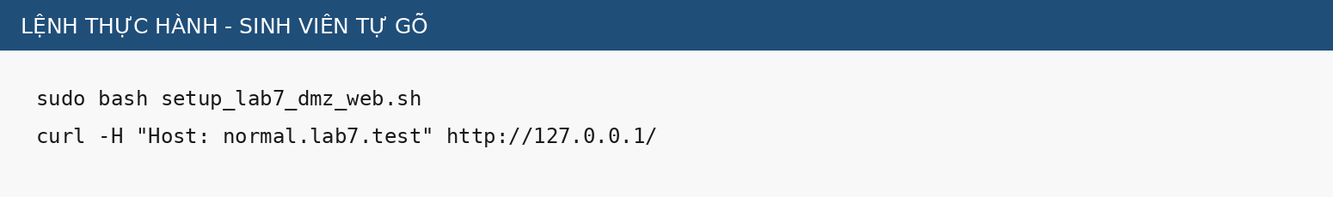
Hình 4. Khởi tạo website mô phỏng trên DMZ-WEB - sinh viên tự gõ
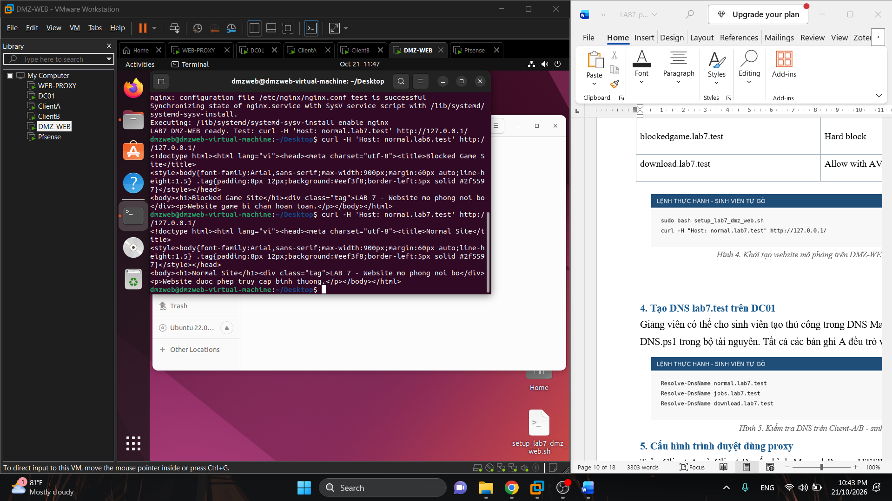

4. Tạo DNS lab7.test trên DC01
Giảng viên có thể cho sinh viên tạo thủ công trong DNS Manager hoặc dùng file Add-LAB7-DNS.ps1 trong bộ tài nguyên. Tất cả các bản ghi A đều trỏ về 172.16.6.10.
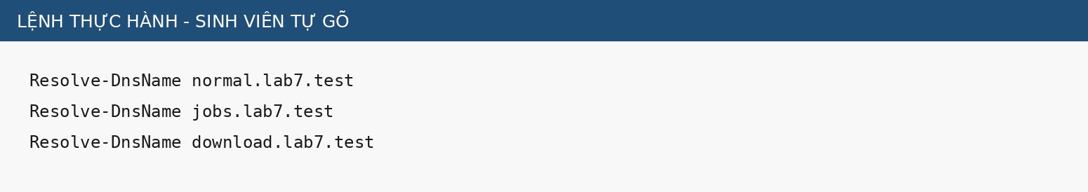
Hình 5. Kiểm tra DNS trên Client-A/B - sinh viên tự gõ
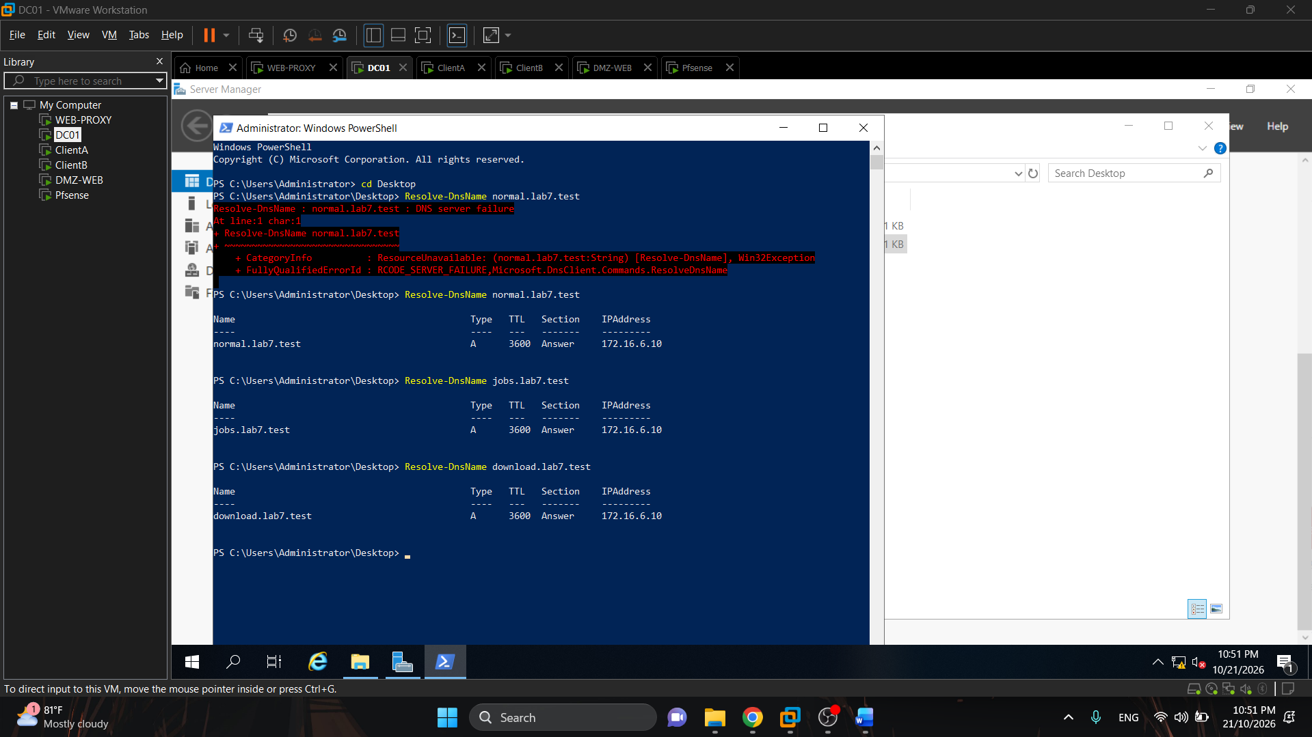

5. Cấu hình trình duyệt dùng proxy
Trên Client-A và Client-B, cấu hình Manual Proxy: HTTP proxy = 10.6.0.30, Port = 8080; áp dụng cho HTTPS nếu trình duyệt/hệ điều hành cho phép một proxy chung. Chưa bật HTTPS inspection ở giai đoạn này. Sau khi lưu, truy cập http://normal.lab7.test để kiểm tra đường proxy.
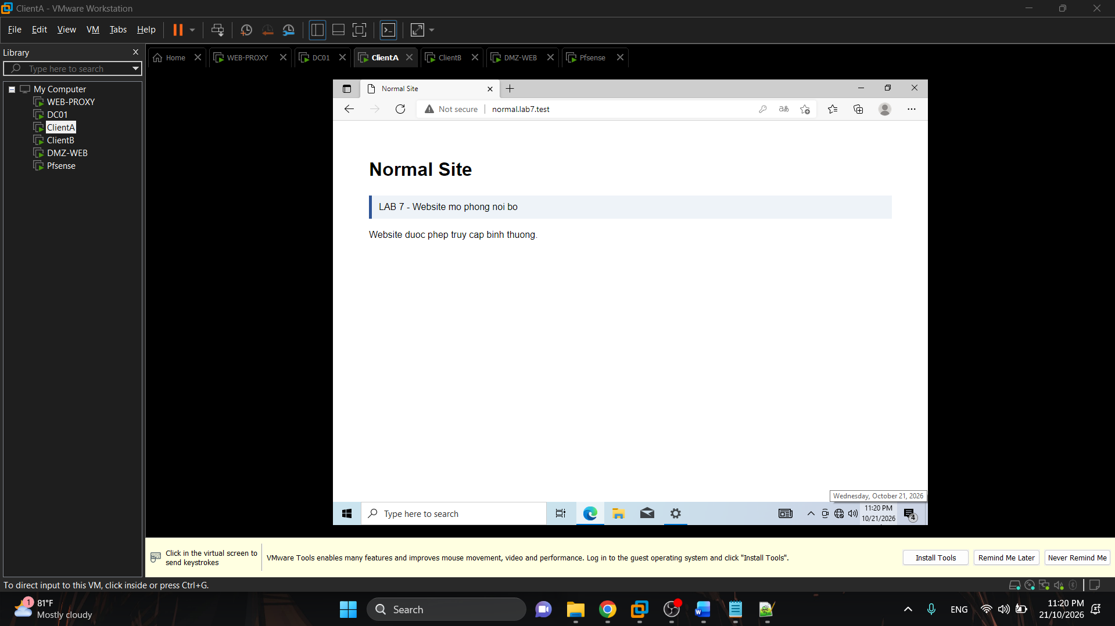
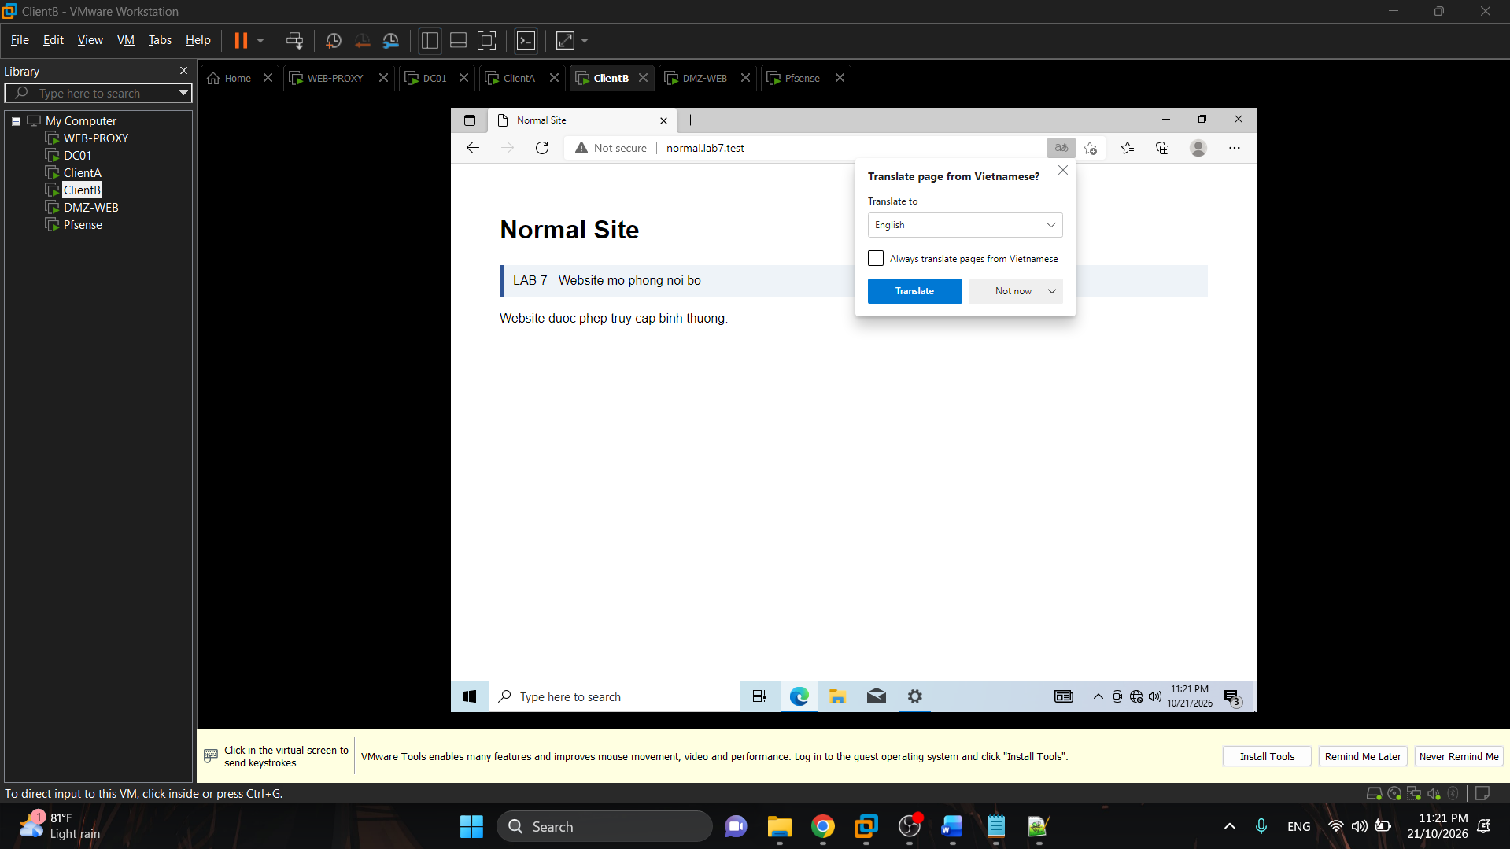

D. CẤU HÌNH pfSense ÉP LƯU LƯỢNG WEB QUA PROXY

1. Tạo Alias
Alias | Loại | Thành viên
LAB7_CLIENTS | Host | 10.6.0.21, 10.6.0.22
LAB7_PROXY | Host | 10.6.0.30
WEB_PORTS | Port | 80, 443
MAIL_PORTS | Port | 25, 465, 587, 110, 995, 143, 993

2. Ruleset tối thiểu trên LAN
Thứ tự | Action | Source | Destination | Port | Ý nghĩa
1 | Pass | LAN net | 10.6.0.10 | TCP/UDP 53 | DNS về DC01
2 | Pass | LAB7_CLIENTS | LAB7_PROXY | TCP 8080 | Client dùng E2Guardian
3 | Pass | LAN net | Any | MAIL_PORTS | Cho email theo yêu cầu gốc
4 | Block | LAB7_CLIENTS | Any | WEB_PORTS | Chặn web trực tiếp để chống bypass
5 | Pass | LAB7_PROXY | Any | WEB_PORTS | Cho proxy đi HTTP/HTTPS
6 | Pass | LAB7_PROXY | 172.16.6.10 | TCP 80 | Cho proxy vào site test DMZ
7 | Block | LAN net | Any | Any | Explicit deny cho bài thực hành

Sau khi thay đổi rule, Apply Changes và Reset States khi cần kiểm thử lại một luồng đã tồn tại trước đó. pfSense là stateful firewall; state cũ có thể làm sinh viên tưởng rằng rule mới không có hiệu lực.
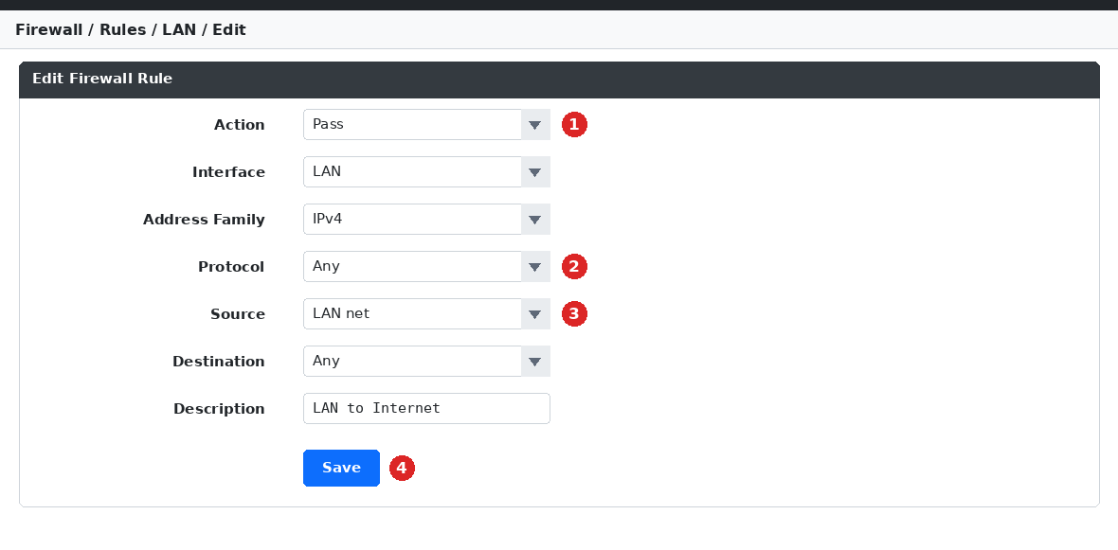
Hình 6. Giao diện tạo firewall rule pfSense - ảnh tham chiếu từ môi trường LAB trước
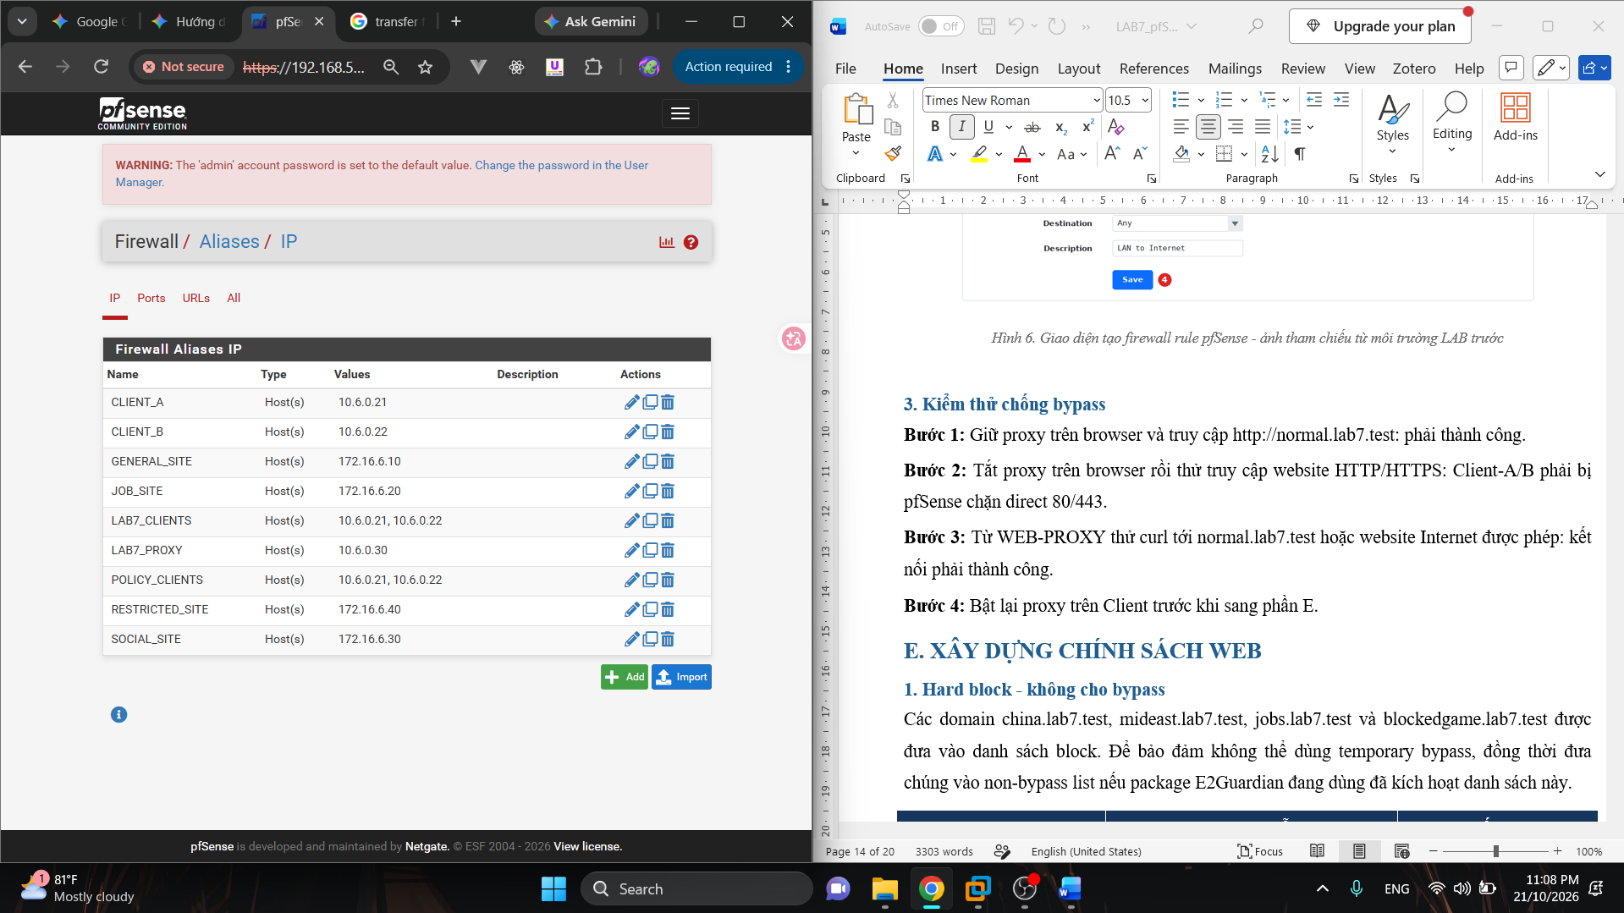
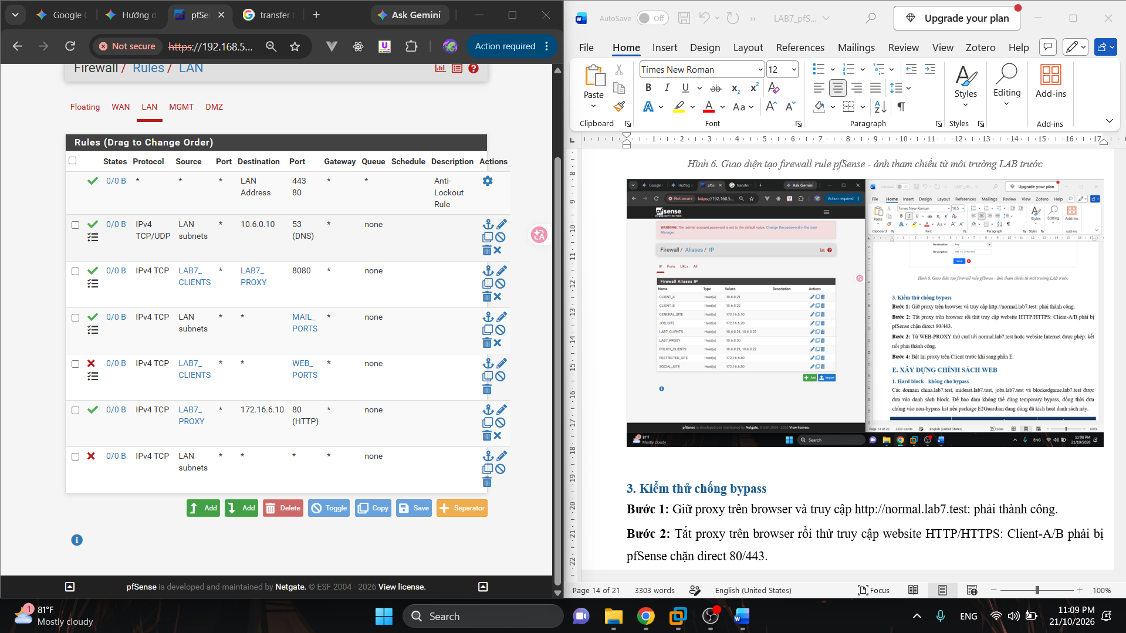

3. Kiểm thử chống bypass
Bước 1: Giữ proxy trên browser và truy cập http://normal.lab7.test: phải thành công.
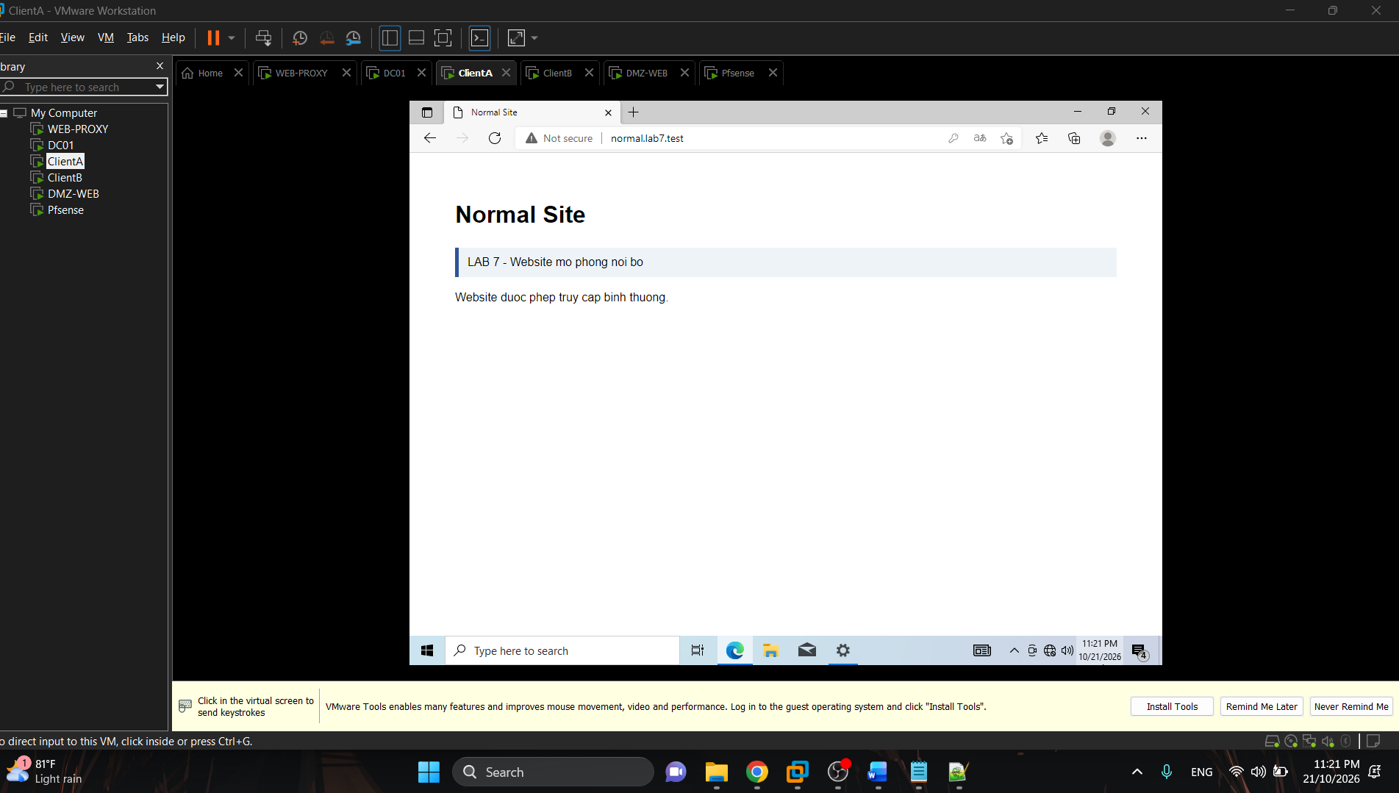
Bước 2: Tắt proxy trên browser rồi thử truy cập website HTTP/HTTPS: Client-A/B phải bị pfSense chặn direct 80/443.
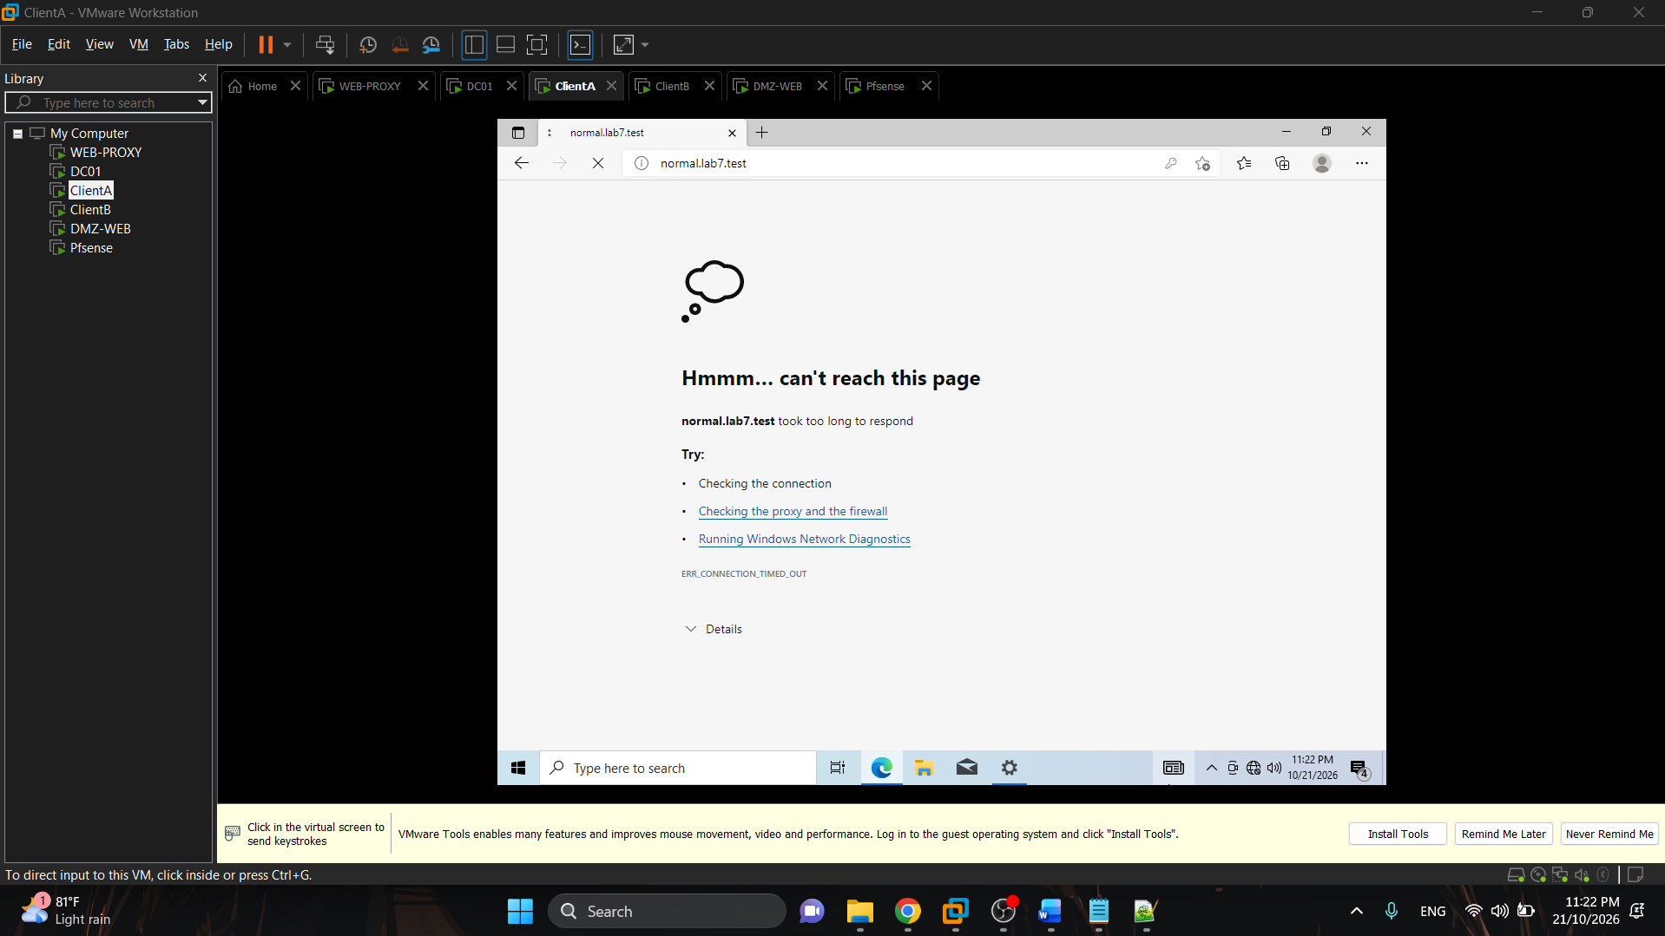
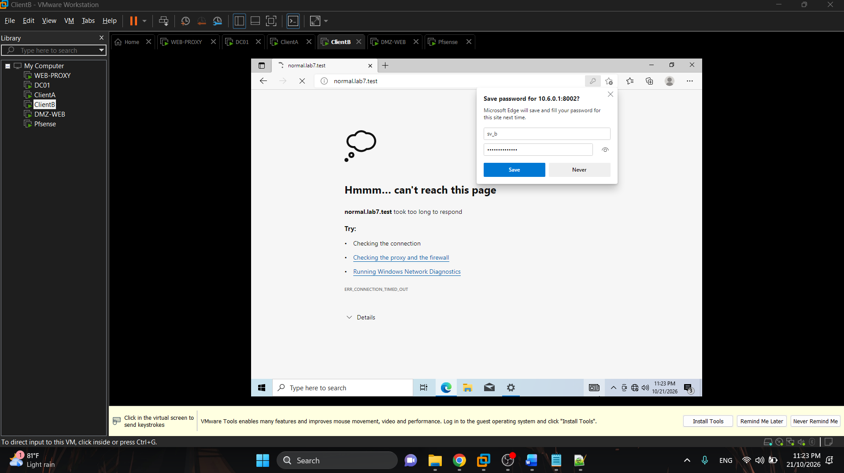
Bước 3: Từ WEB-PROXY thử curl tới normal.lab7.test hoặc website Internet được phép: kết nối phải thành công.
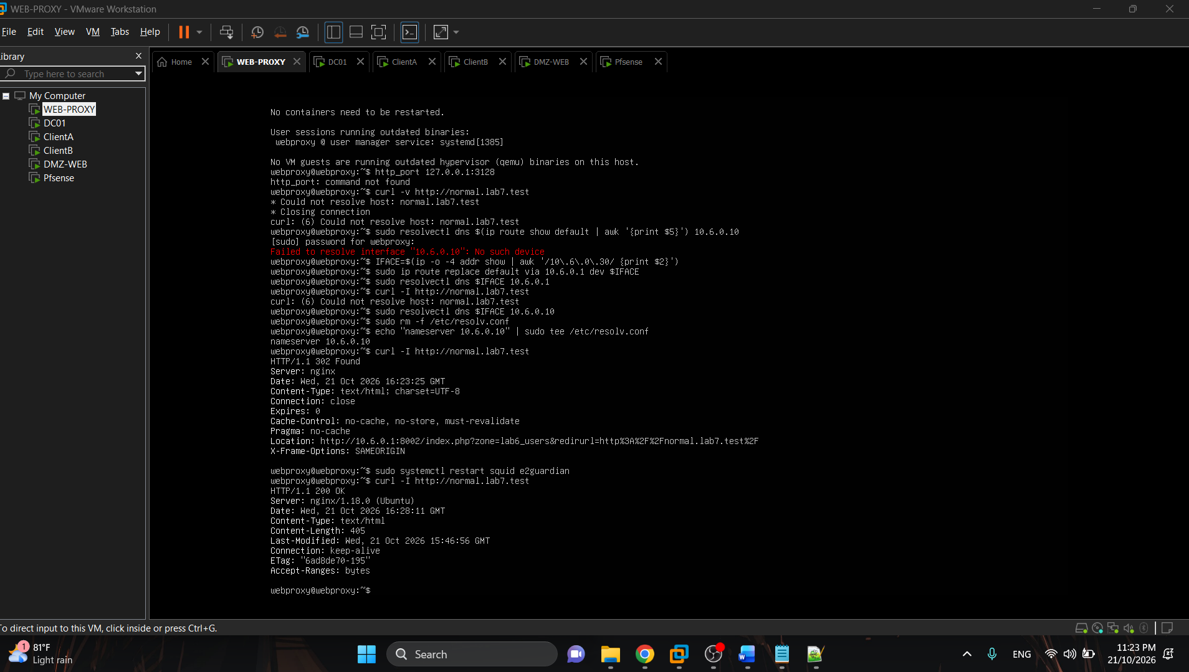
Bước 4: Bật lại proxy trên Client trước khi sang phần E.

E. XÂY DỰNG CHÍNH SÁCH WEB

1. Hard block - không cho bypass
Các domain china.lab7.test, mideast.lab7.test, jobs.lab7.test và blockedgame.lab7.test được đưa vào danh sách block. Để bảo đảm không thể dùng temporary bypass, đồng thời đưa chúng vào non-bypass list nếu package E2Guardian đang dùng đã kích hoạt danh sách này.
Nhóm | Domain mẫu | Kết quả
Geo-Sim China | china.lab7.test | Block
Geo-Sim Middle East | mideast.lab7.test | Block
Job Search | jobs.lab7.test | Block
Specific Game | blockedgame.lab7.test | Block

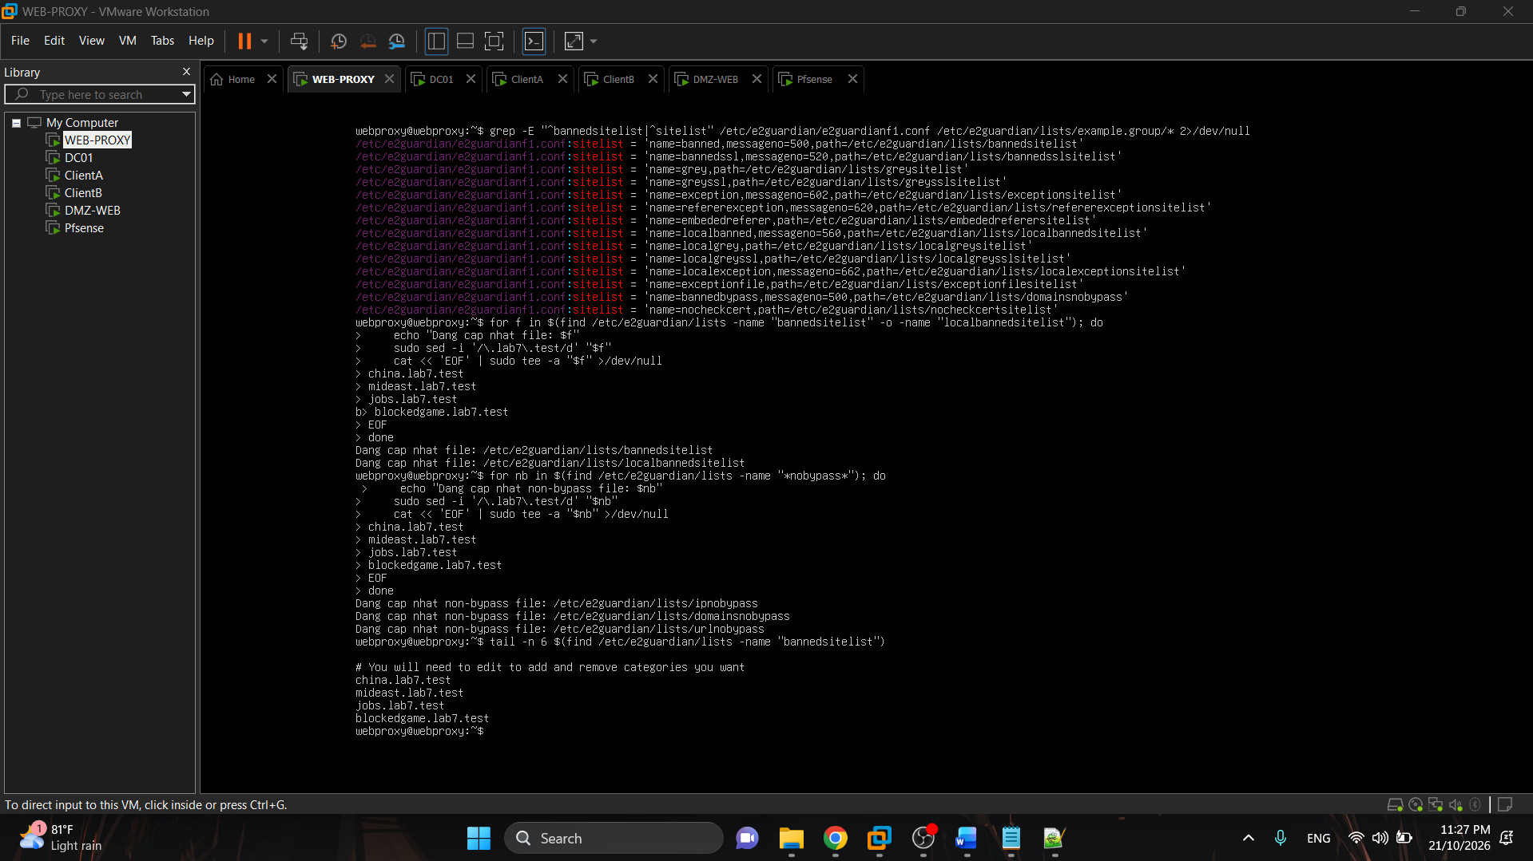

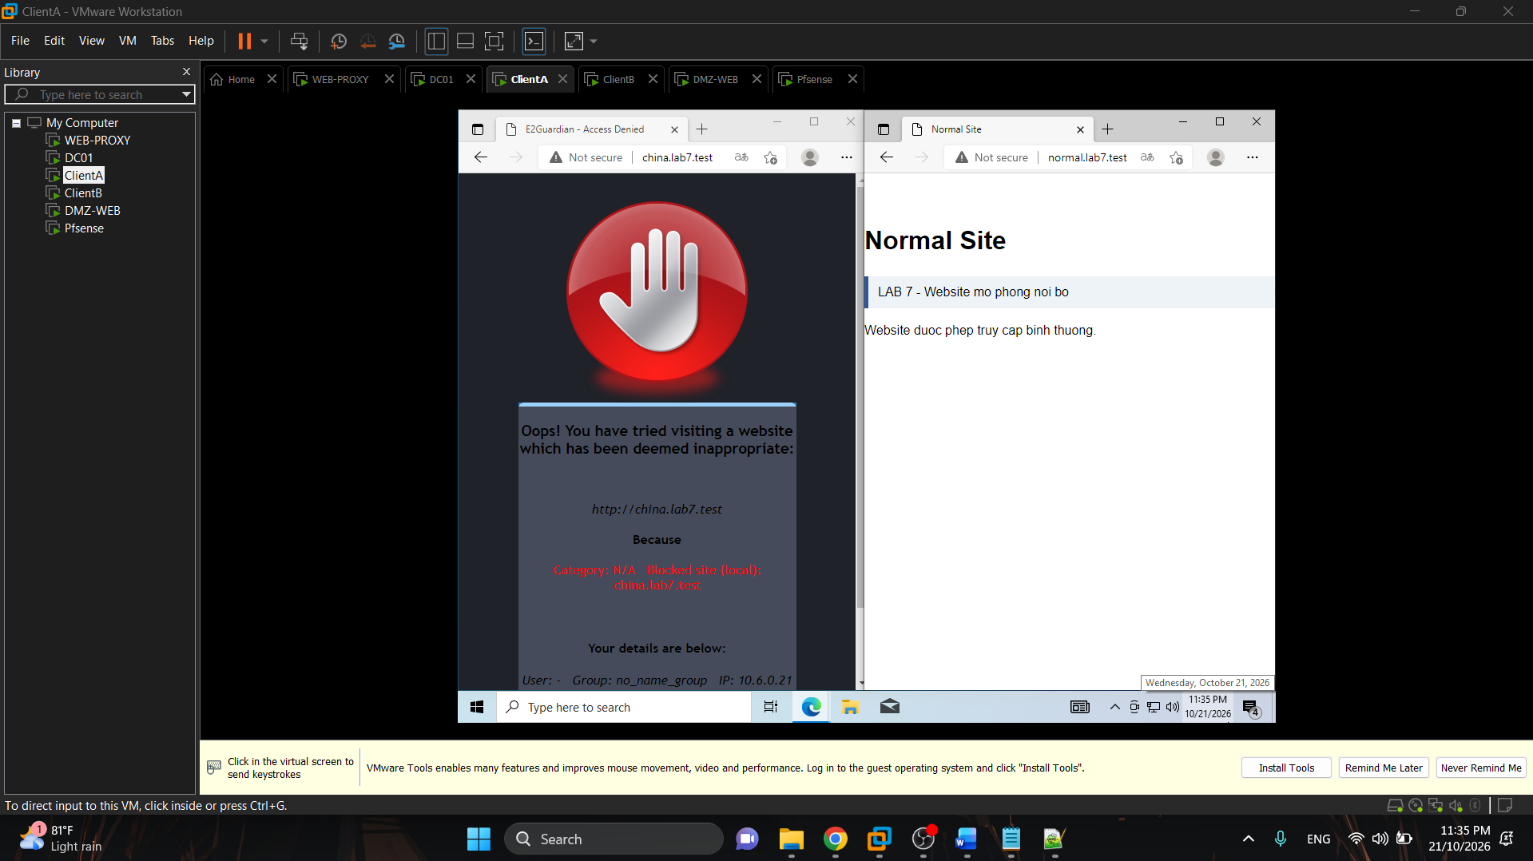

2. Warning / temporary bypass
Đặt weapons.lab7.test, politics.lab7.test, religion.lab7.test và streaming.lab7.test vào danh sách bị chặn nhưng không nằm trong non-bypass list. Trong e2guardianf1.conf đặt bypass = 300. Khi người dùng gặp trang cảnh báo, có thể xác nhận để mở tạm trong 5 phút. Đây là hành vi tương đương mục tiêu warning/Proceed của LAB Sophos gốc mà không dùng mật khẩu manager/12345 yếu và dùng chung.
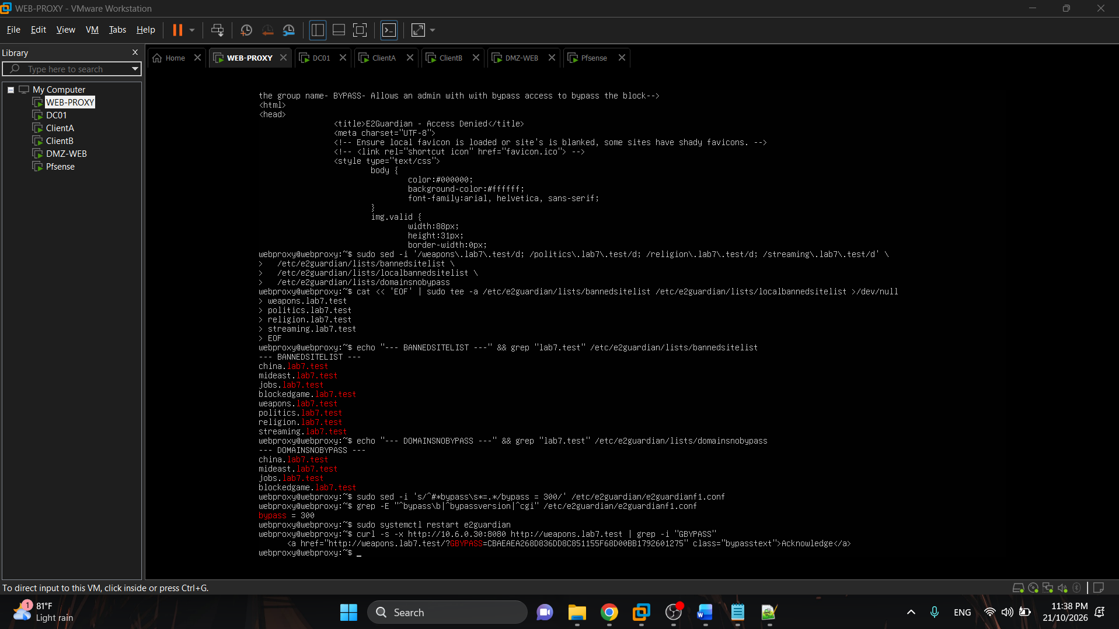
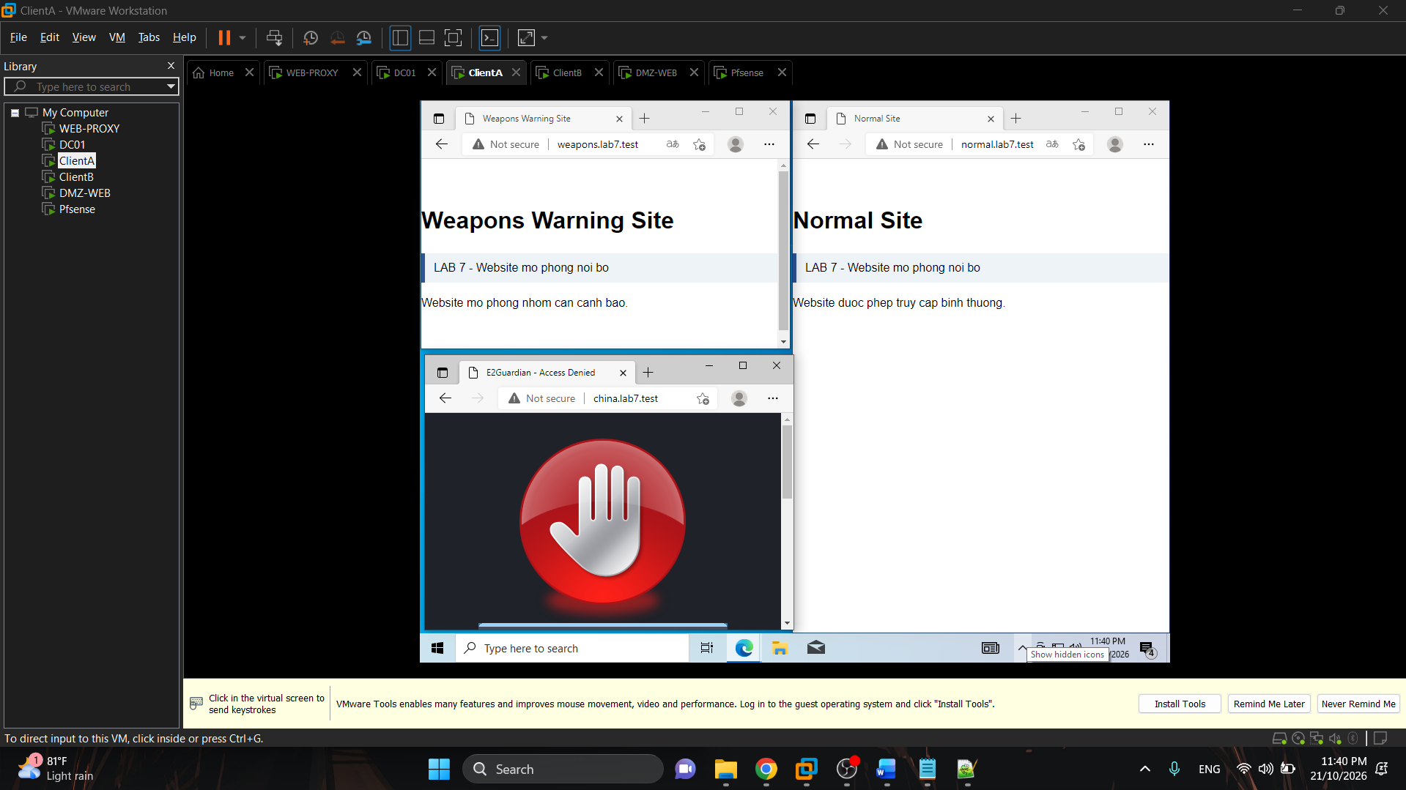

3. Exception / whitelist
normal.lab7.test, education.lab7.test và download.lab7.test nằm trong exceptionsitelist. Education luôn được phép và không có cảnh báo. Download site vẫn được phép truy cập nhưng file bên trong phải chịu AV/size policy.
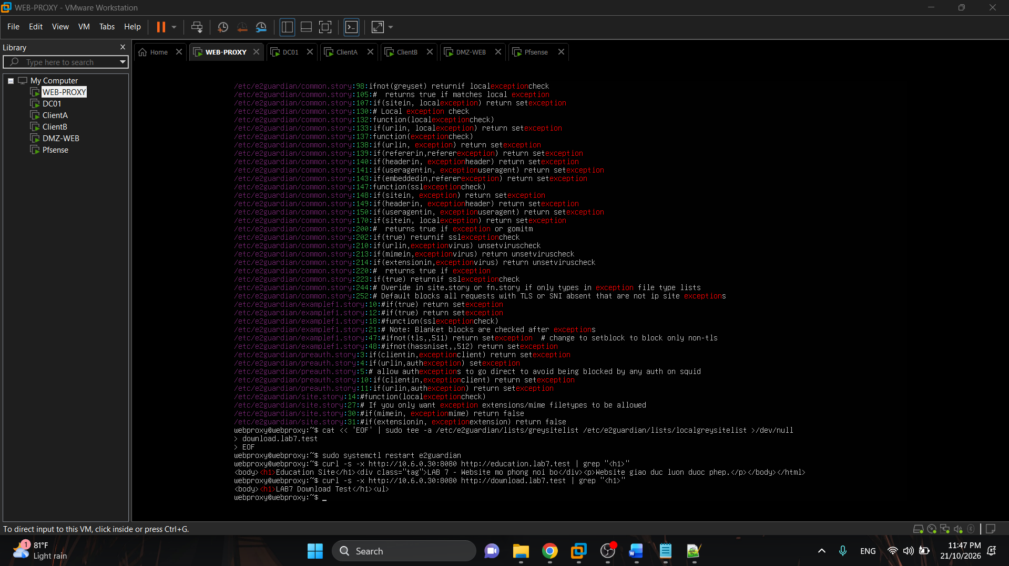
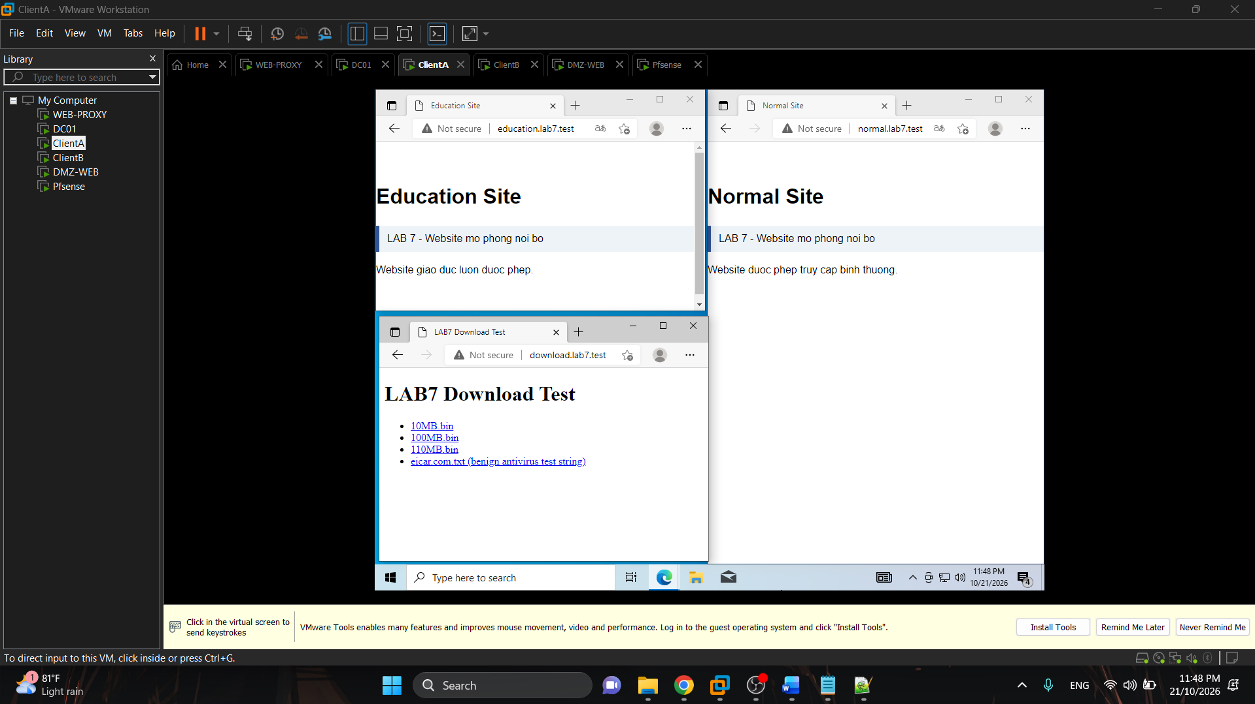
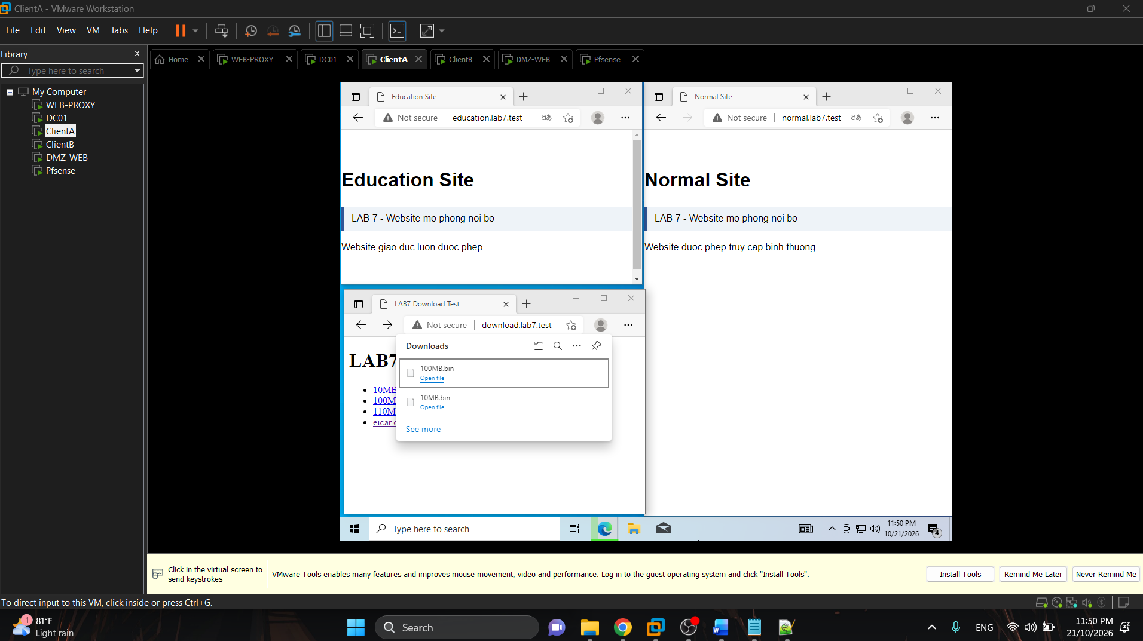

4. Entertainment/Game theo thời gian
Sophos có quota theo category; pfSense/E2Guardian trong kiến trúc LAB 7 không có cơ chế category quota tích lũy tương đương một cách ổn định. LAB 7 thay bằng Schedule 60 phút trên pfSense: tạo schedule LAB7_ENT_60M và chỉ cho client truy cập entertainment.lab7.test/games.lab7.test trong khung 60 phút do giảng viên quy định. Nếu lớp dùng Captive Portal, có thể dùng Hard Timeout = 60 phút để minh họa session limit toàn web.
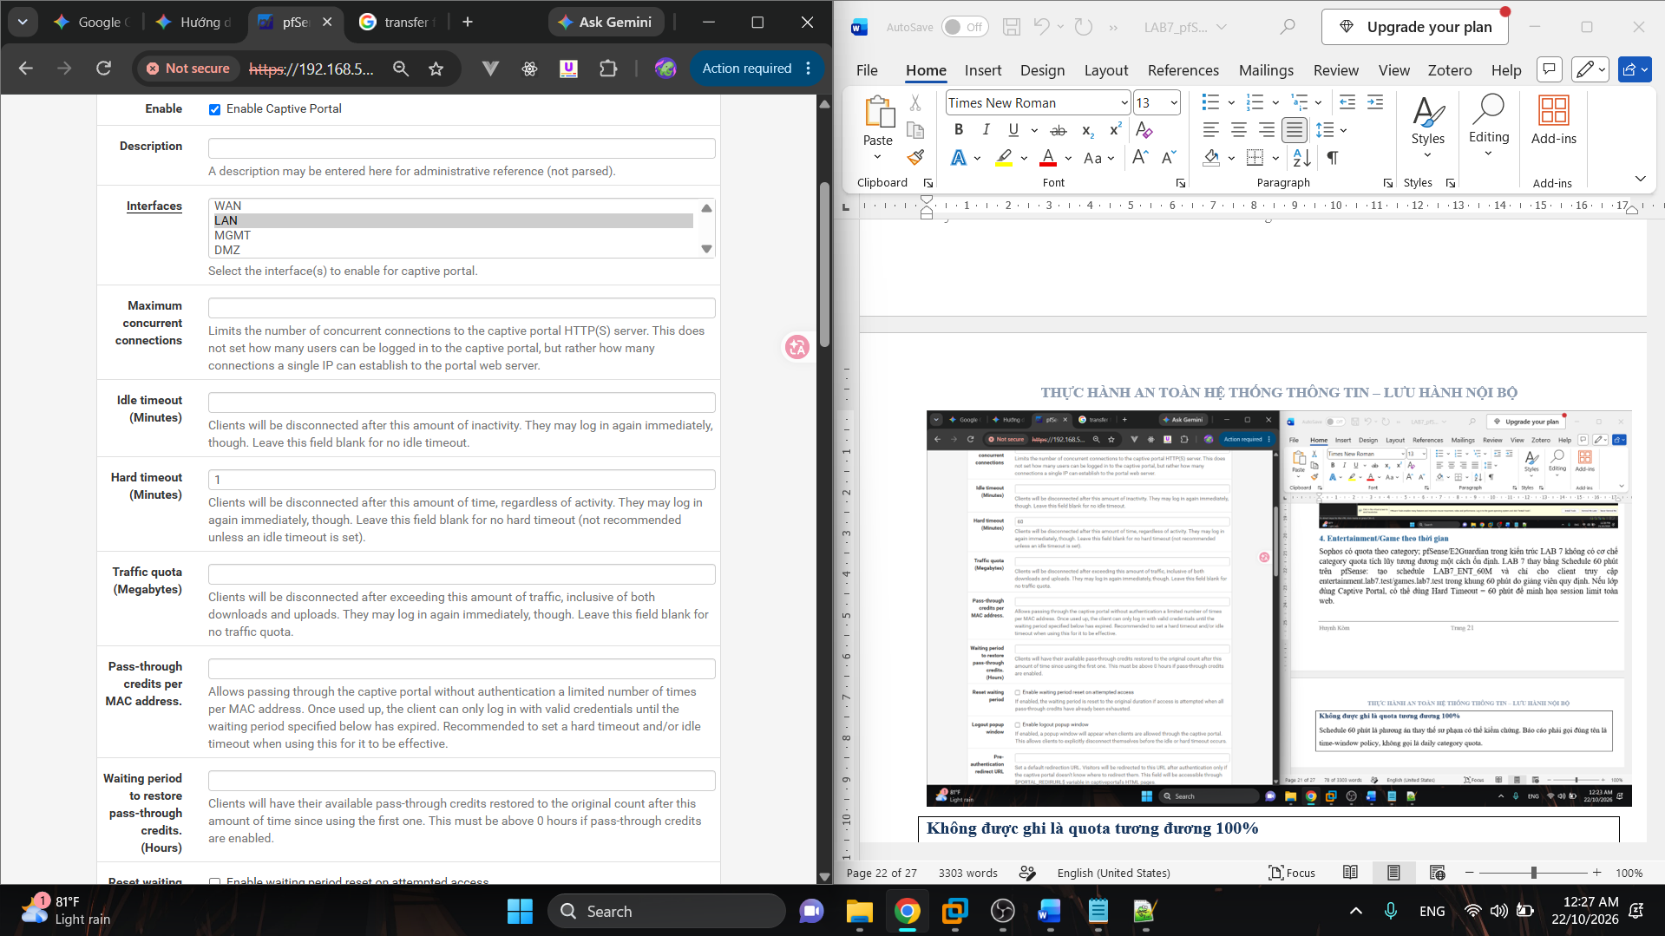
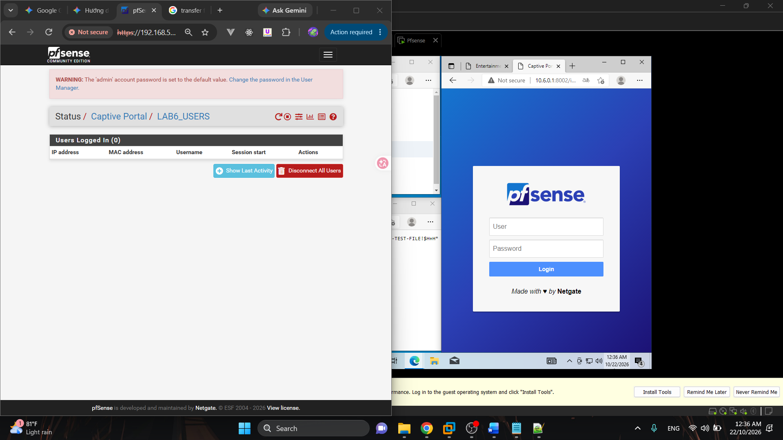
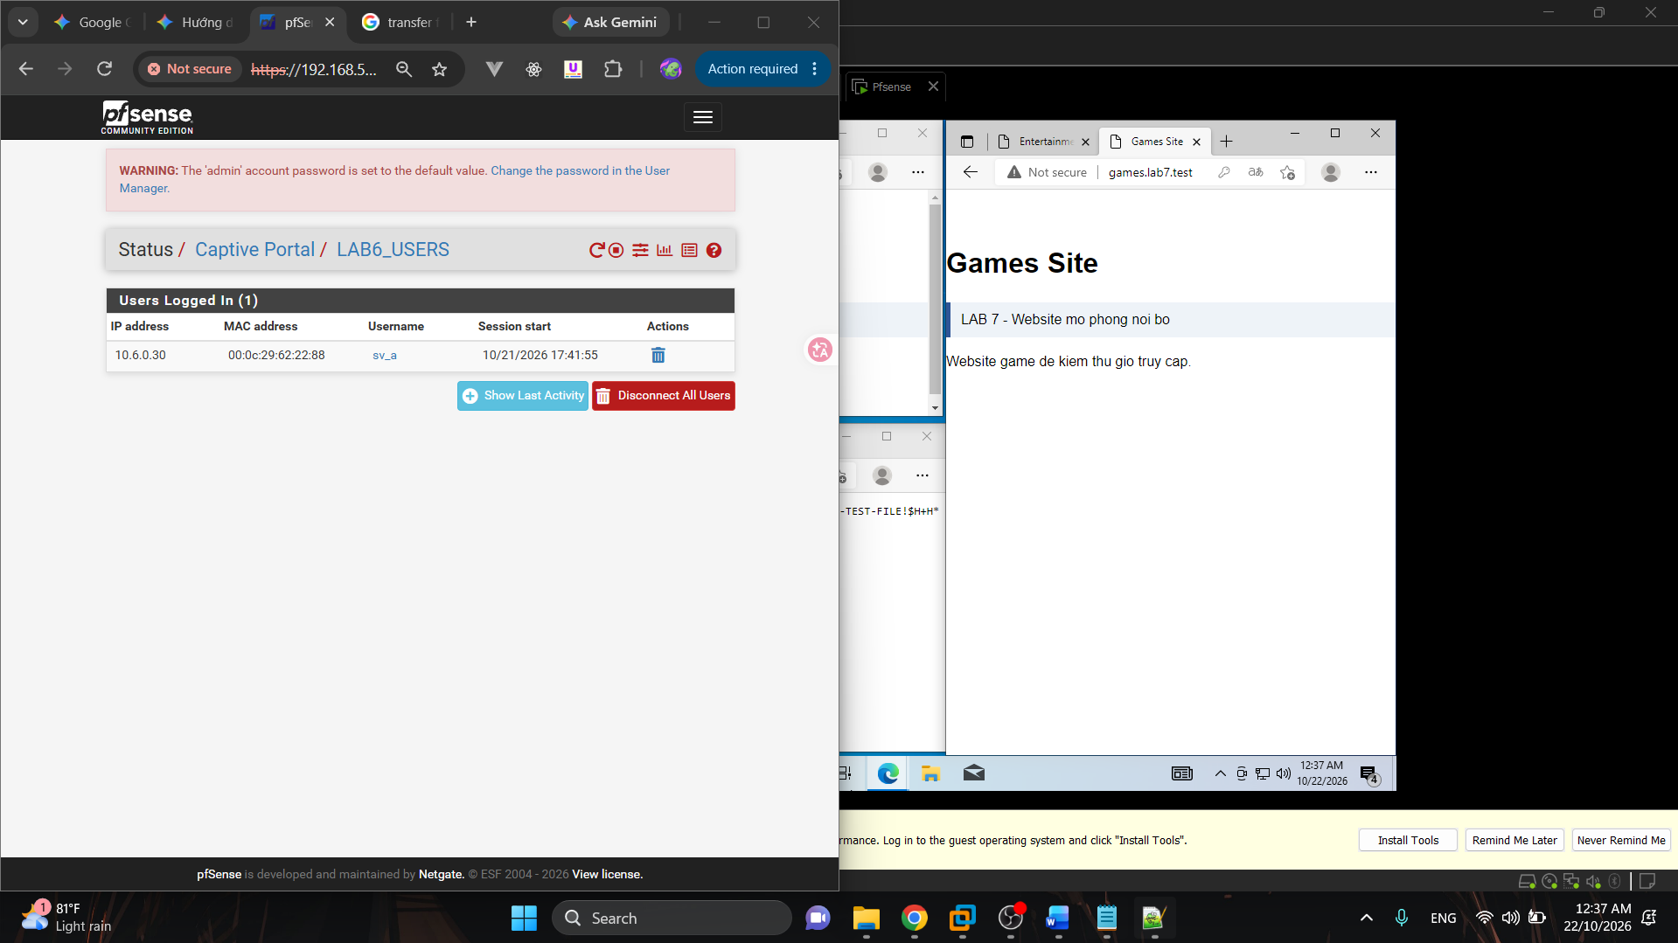
Không được ghi là quota tương đương 100%
Schedule 60 phút là phương án thay thế sư phạm có thể kiểm chứng. Báo cáo phải gọi đúng tên là time-window policy, không gọi là daily category quota.

5. ClamAV download scanning
E2Guardian hỗ trợ content scanner plugin và package Ubuntu kéo theo clamav-daemon. Bật clamd scanner trong e2guardian.conf, restart dịch vụ, sau đó tải eicar.com.txt từ download.lab7.test. Kết quả mong đợi là file bị chặn/cảnh báo bởi lớp AV. EICAR chỉ là chuỗi kiểm thử antivirus chuẩn, không phải mã độc thực.
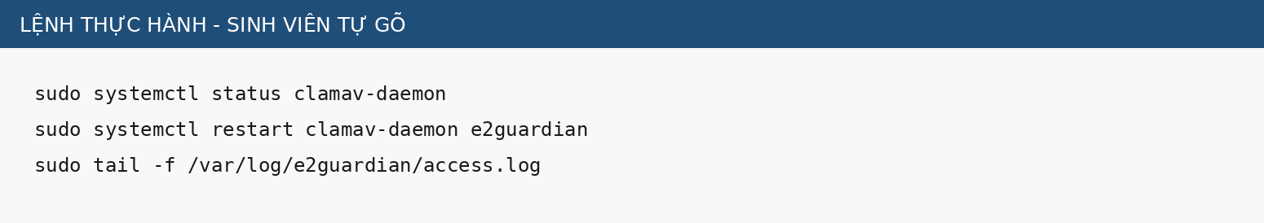
Hình 7. Kiểm tra ClamAV/E2Guardian và theo dõi log - sinh viên tự gõ
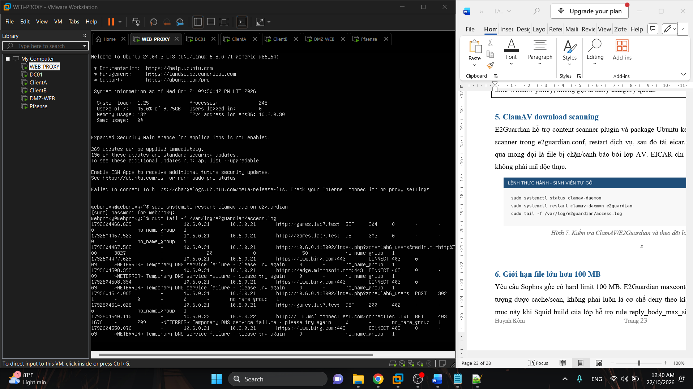
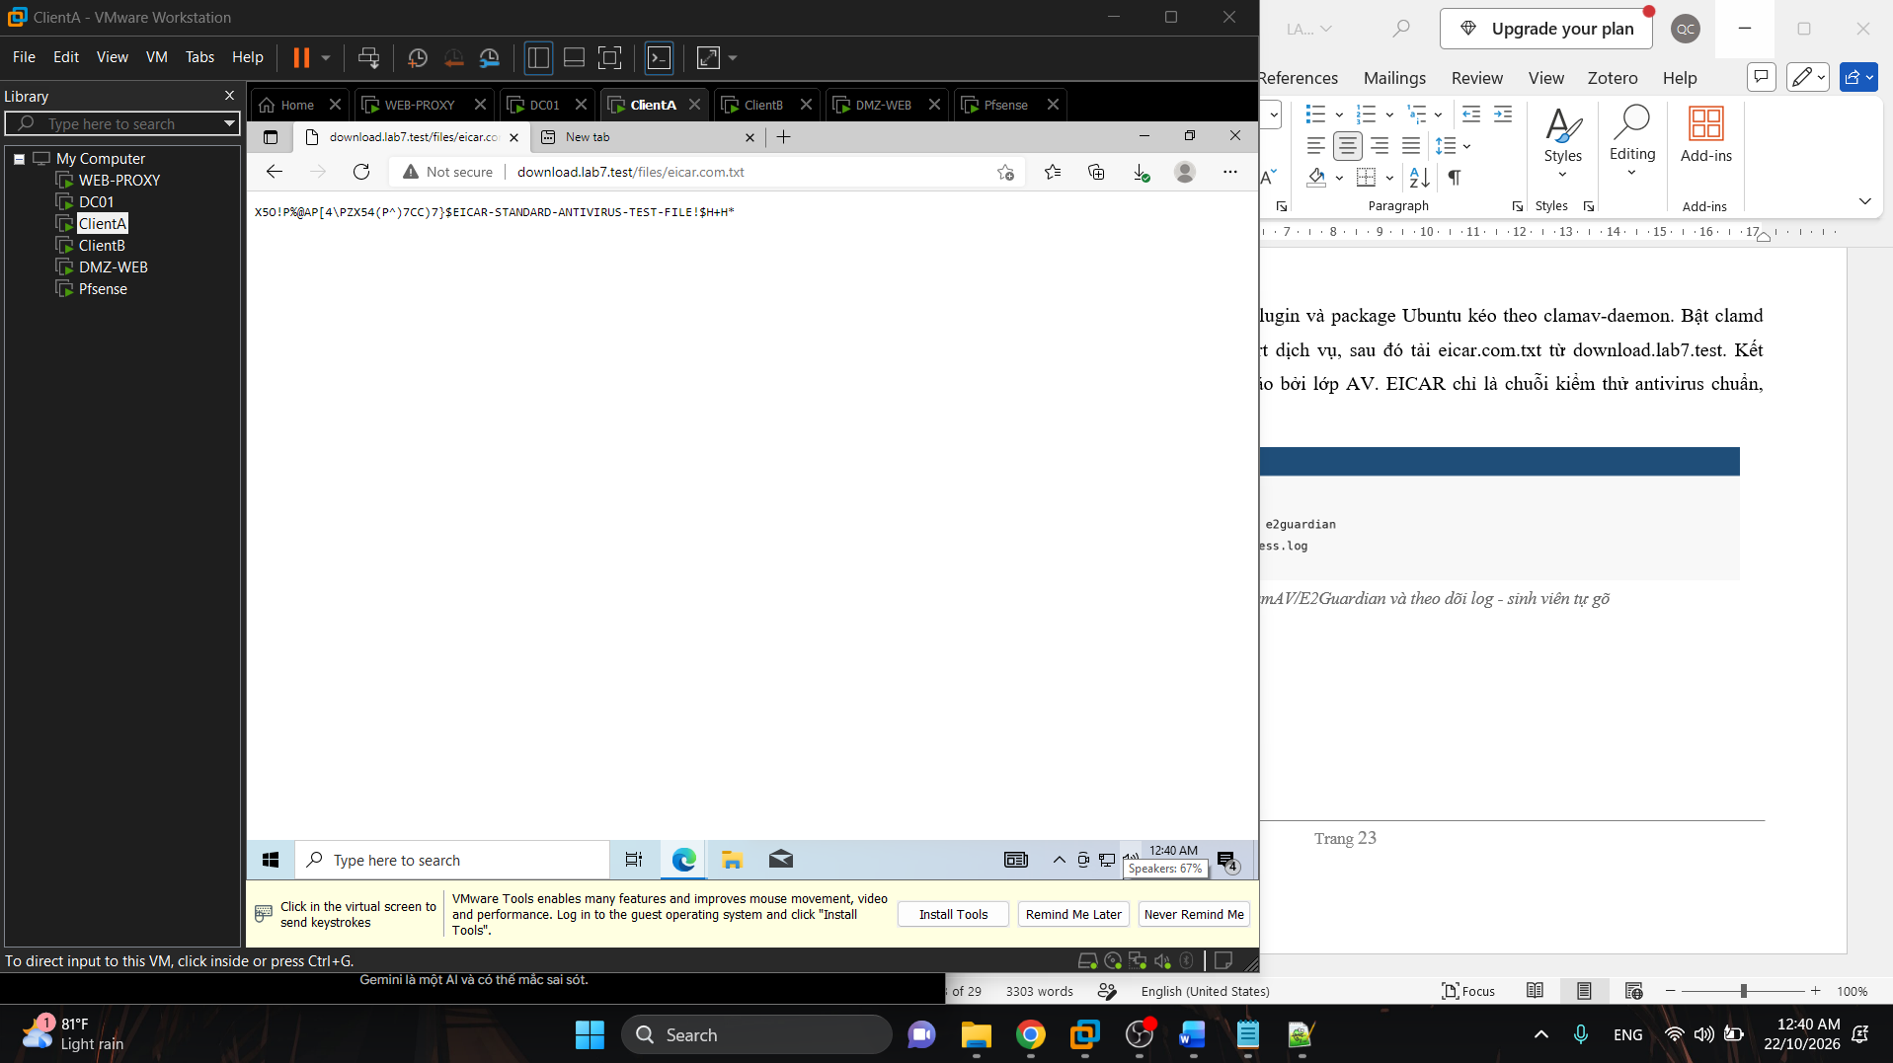

6. Giới hạn file lớn hơn 100 MB
Yêu cầu Sophos gốc có hard limit 100 MB. E2Guardian maxcontentfilecachescansize là giới hạn đối tượng được cache/scan, không phải luôn là cơ chế deny theo kích thước. Vì vậy LAB 7 chỉ chấm mục này khi Squid build của lớp hỗ trợ rule reply_body_max_size theo cấu hình trong tài nguyên. Phải kiểm thử bằng 100MB.bin và 110MB.bin; nếu cả hai đều tải được thì không được kết luận policy đã hoạt động.

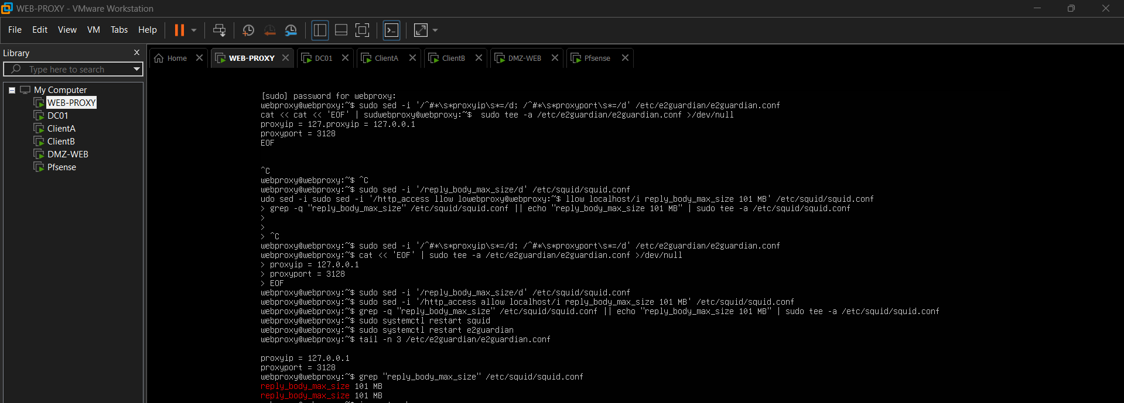
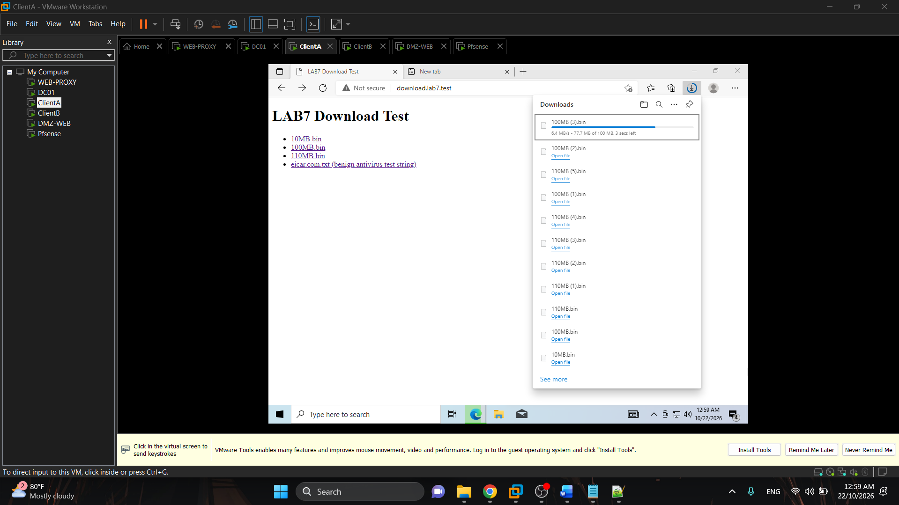
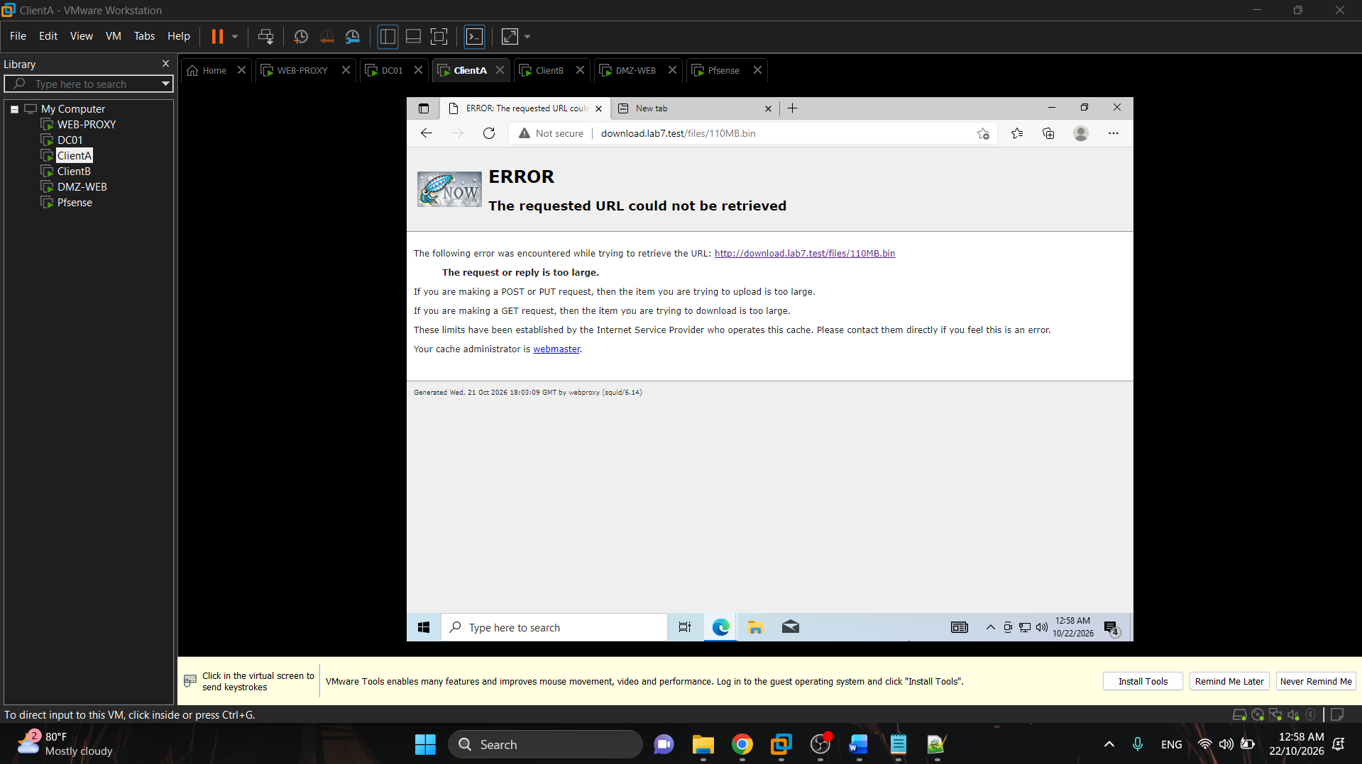

7. Tùy biến trang block
Bộ tài nguyên có custom_block_template.html để giảng viên/sinh viên tham khảo. E2Guardian reportinglevel = 3 dùng HTML template. Sinh viên tùy biến tiêu đề, màu sắc, thông tin liên hệ nhưng không thay đổi logic filter. Ảnh minh chứng phải cho thấy trang block của chính môi trường LAB 7.
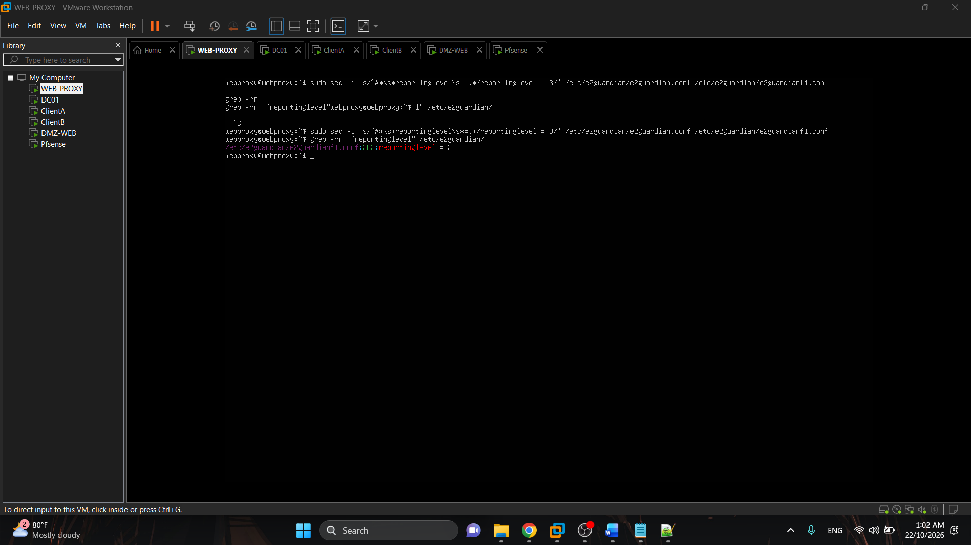
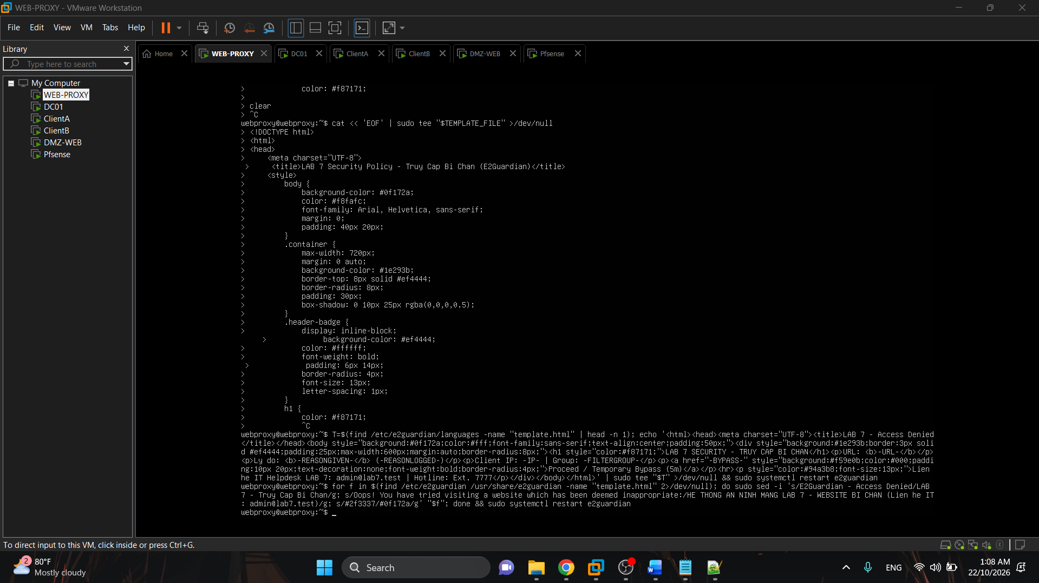
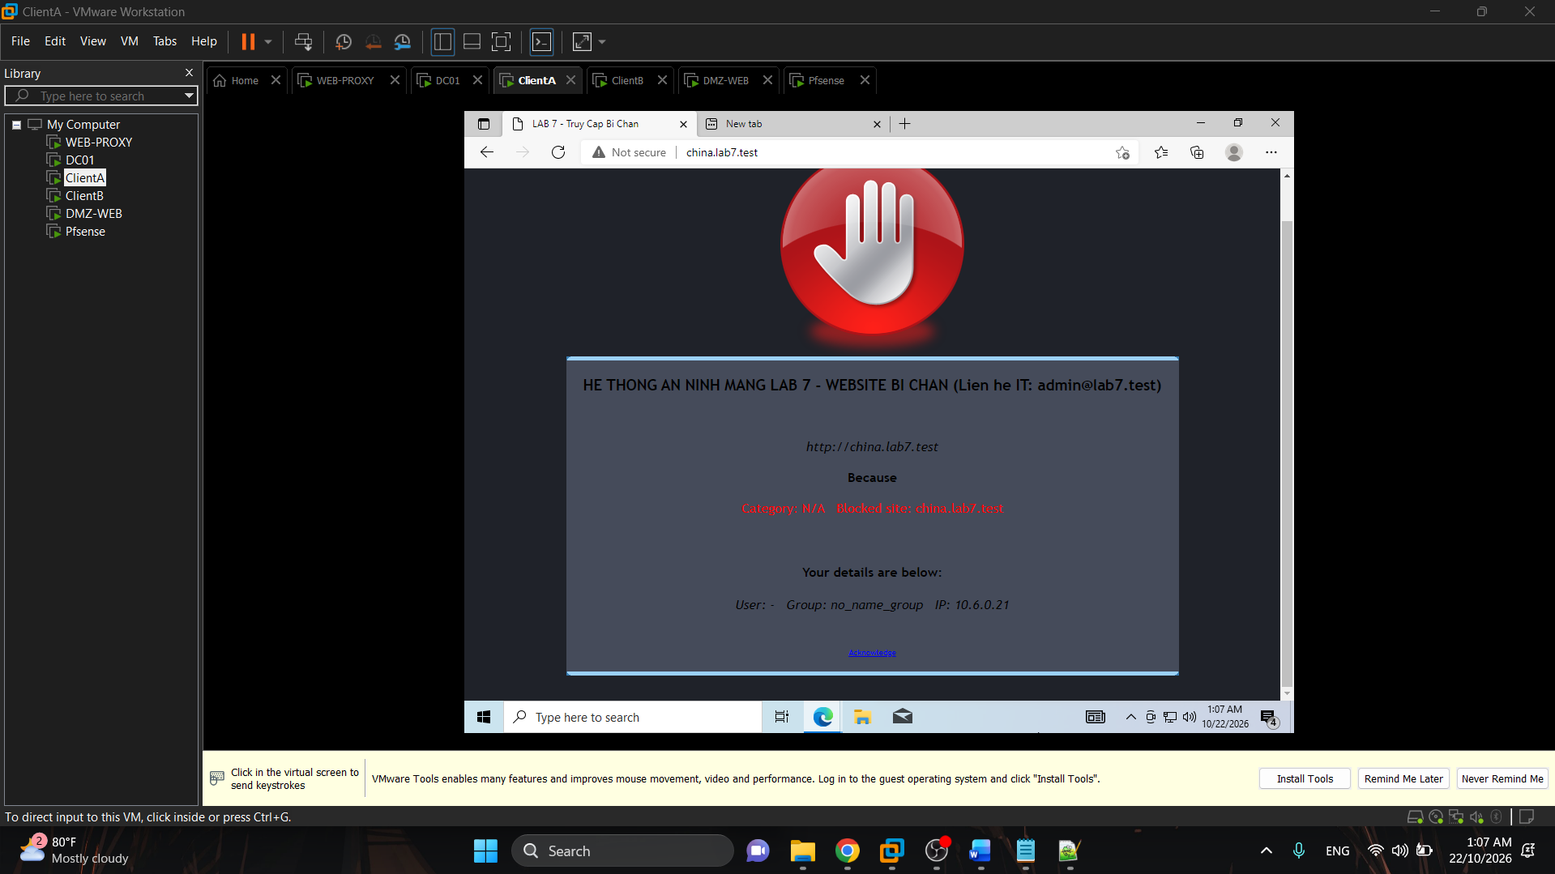

F. KIỂM THỬ THEO KỊCH BẢN
Kịch bản | Đích kiểm thử | Kết quả bắt buộc
1. Baseline - website bình thường | normal.lab7.test | Truy cập thành công qua proxy; tắt proxy thì direct web bị pfSense chặn.
2. Geo-Sim | china.lab7.test + mideast.lab7.test | Bị hard block; không có temporary bypass.
3. Job Search | jobs.lab7.test | Bị hard block.
4. Warning content | weapons/politics/religion.lab7.test | Xuất hiện trang cảnh báo; temporary bypass chỉ có hiệu lực ngắn hạn.
5. Education | education.lab7.test | Truy cập bình thường, không cảnh báo.
6. Entertainment/Game | entertainment.lab7.test + games.lab7.test | Chỉ hoạt động trong schedule 60 phút được gán; ngoài khung bị chặn.
7. Streaming | streaming.lab7.test | Cảnh báo nhưng có thể bypass tạm.
8. Specific game | blockedgame.lab7.test | Hard block.
9. Antivirus | download.lab7.test/files/eicar.com.txt | Bị AV chặn khi content scanning hoạt động.
10. Size | 100MB.bin và 110MB.bin | Chỉ chấm khi strict size ACL được bật và 110MB bị từ chối trong khi 100MB xử lý theo cấu hình.

Nguyên tắc bắt buộc:
Mỗi kịch bản phải có tối thiểu: (1) ảnh policy/list/rule; (2) ảnh browser hoặc lệnh kiểm thử; (3) 1-2 câu giải thích vì sao kết quả xuất hiện. Không dùng ảnh mẫu trong tài liệu làm minh chứng.

I. BÁO CÁO, CÂU HỎI

1. Ảnh minh chứng bắt buộc
- Topology/VM và IP WEB-PROXY 10.6.0.30.
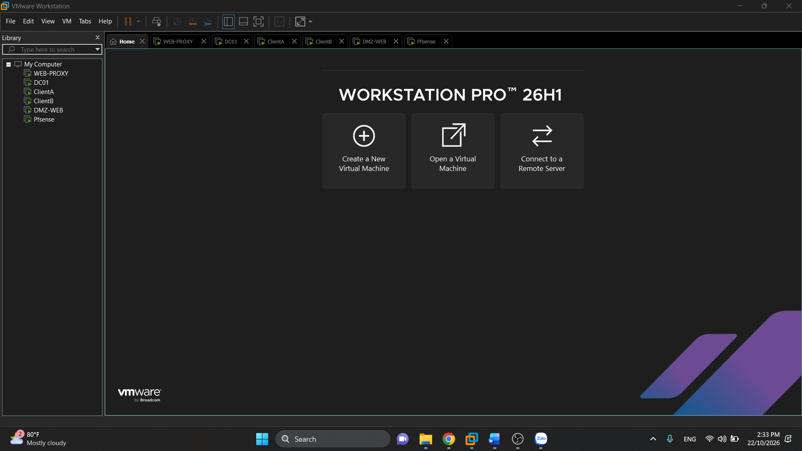
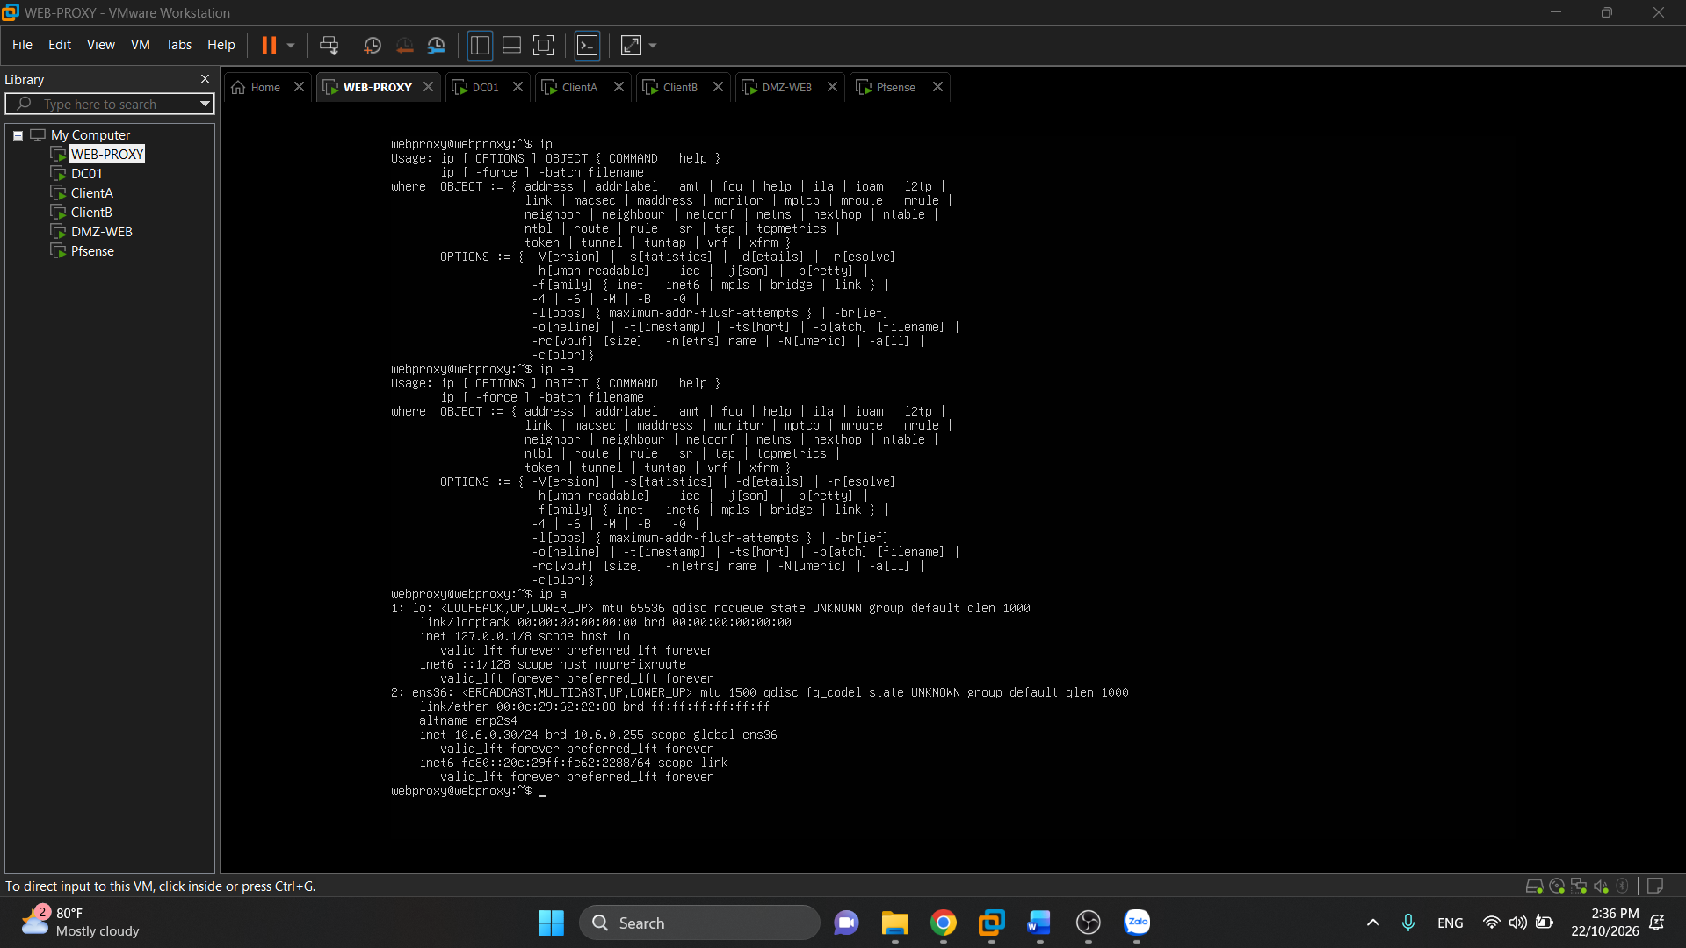
- Alias và ruleset pfSense ép Client-A/B đi qua proxy.
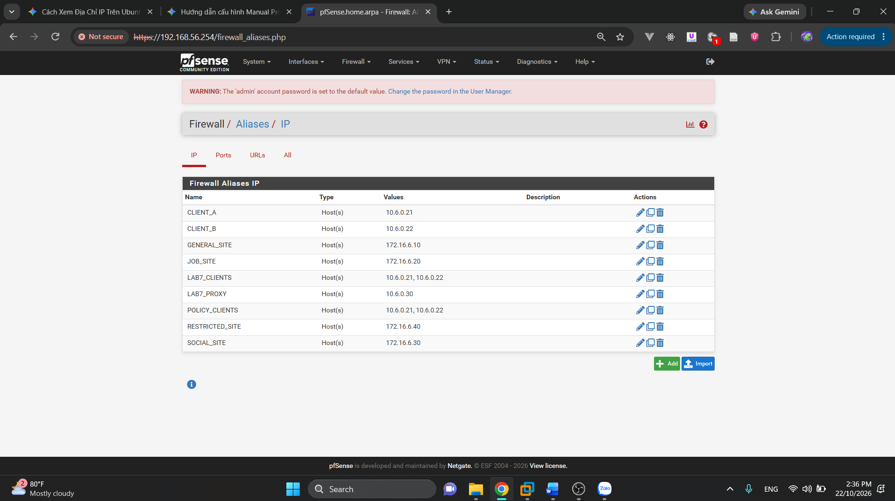
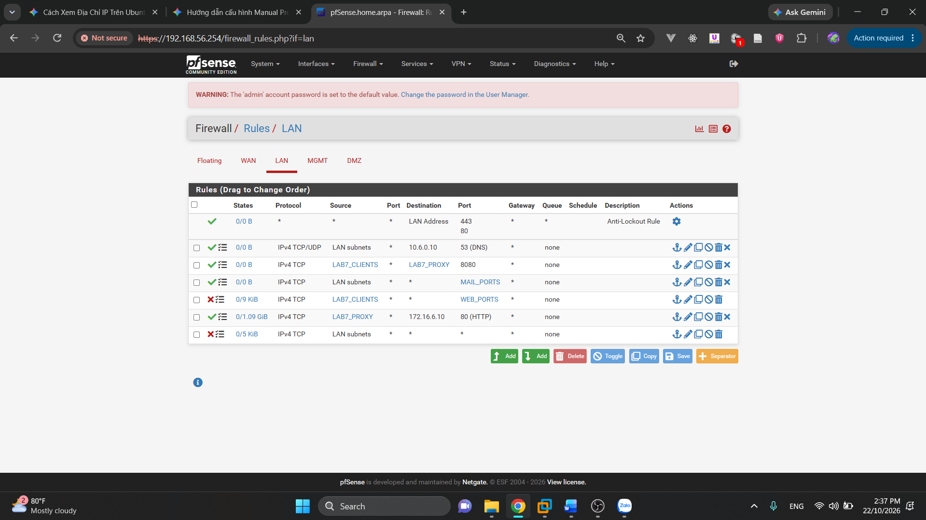
- Trang normal được phép và phép thử direct web bị block khi tắt proxy.
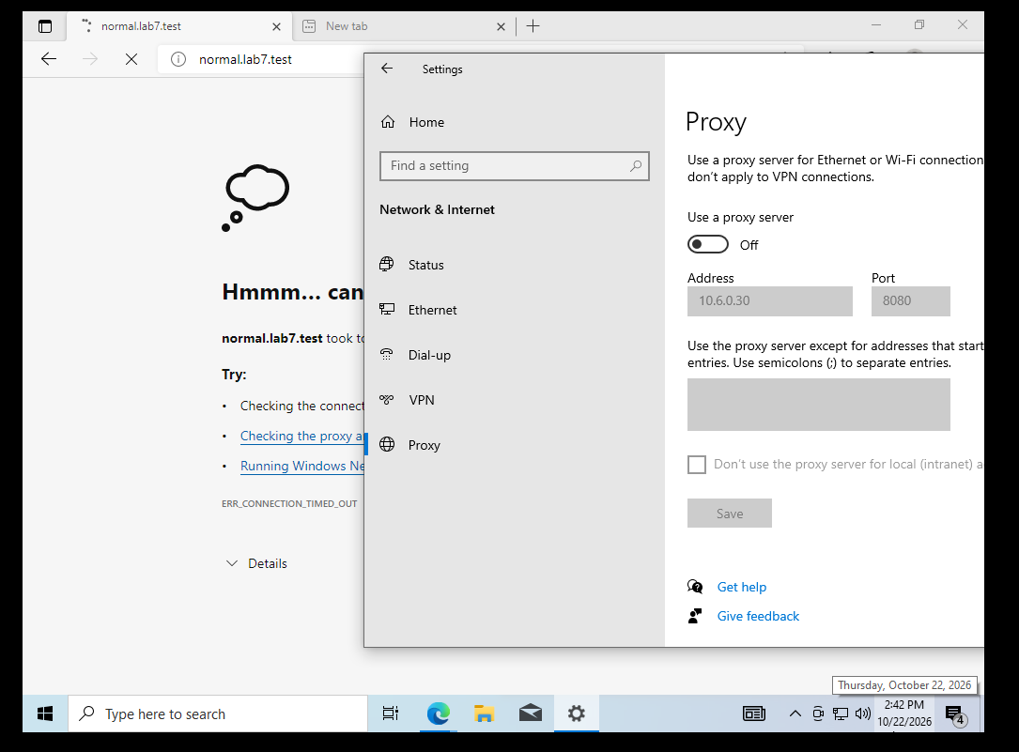
- Hard block Geo-Sim và Job Search.
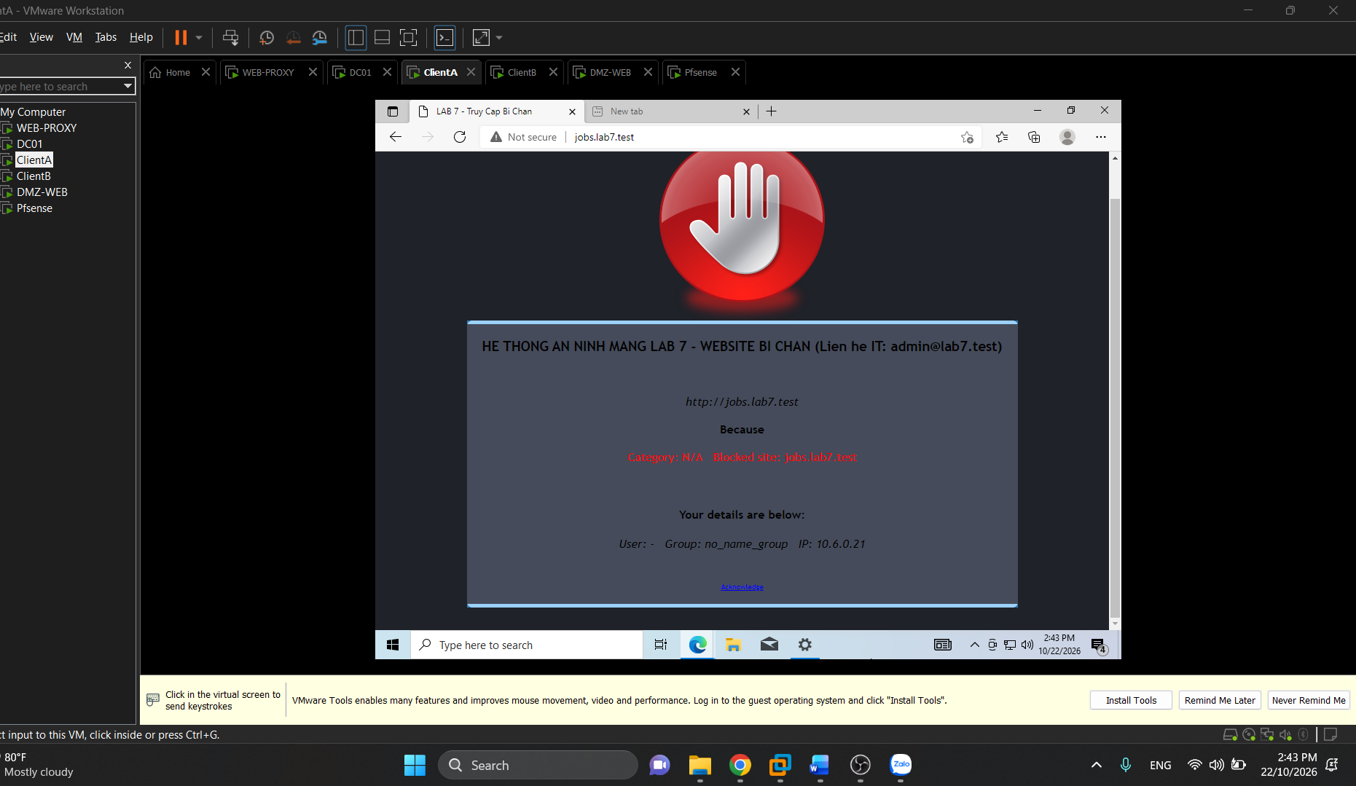
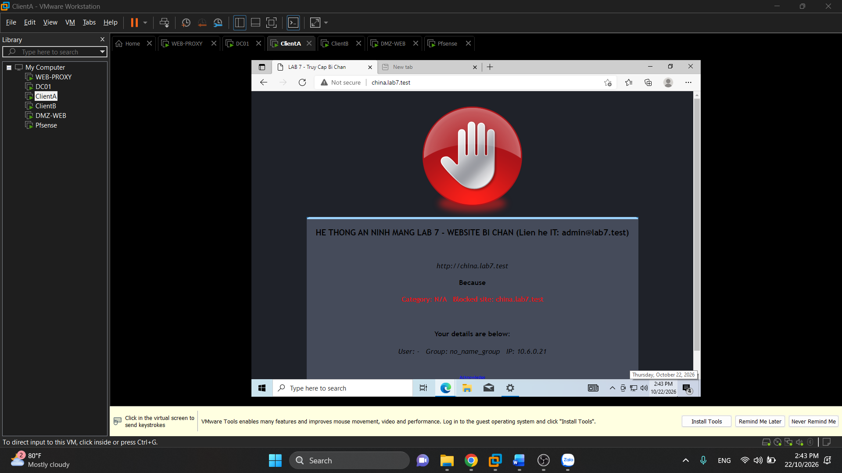
- Warning + temporary bypass cho ít nhất một site cảnh báo.

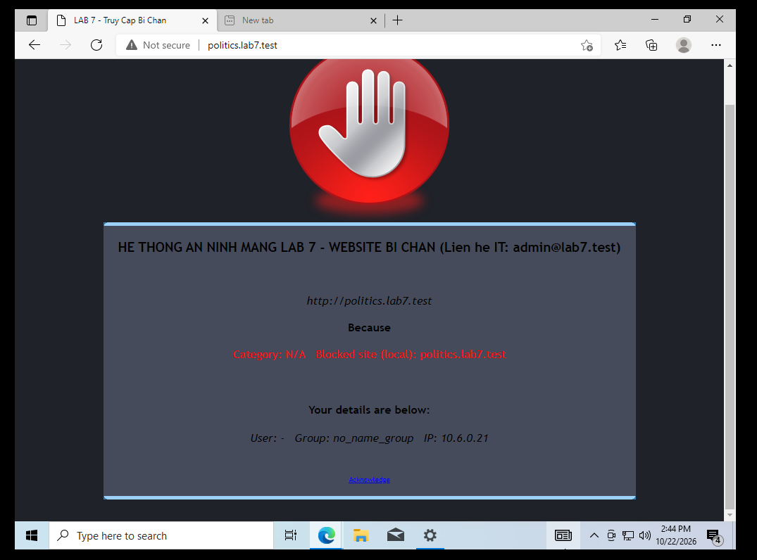
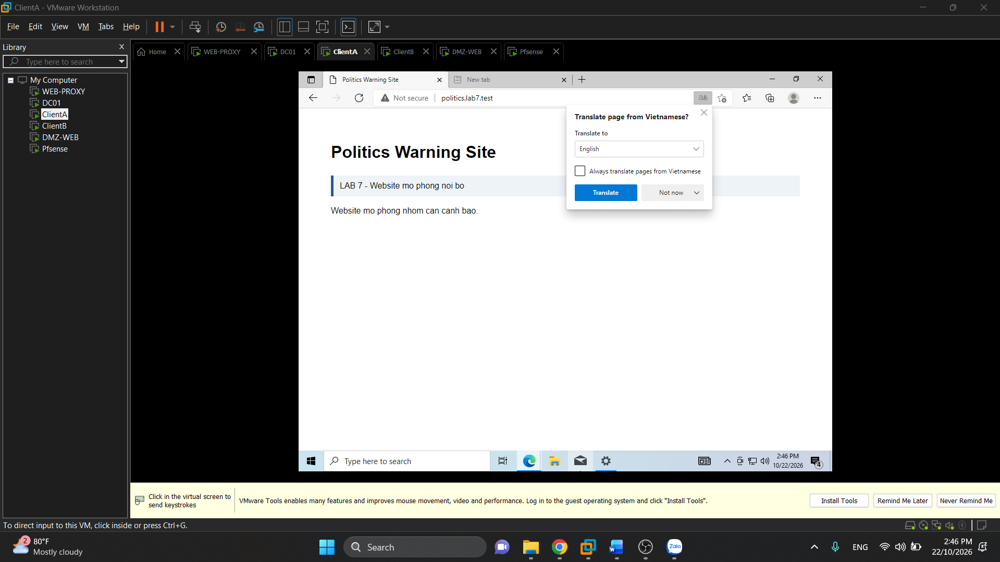
- Education được phép.
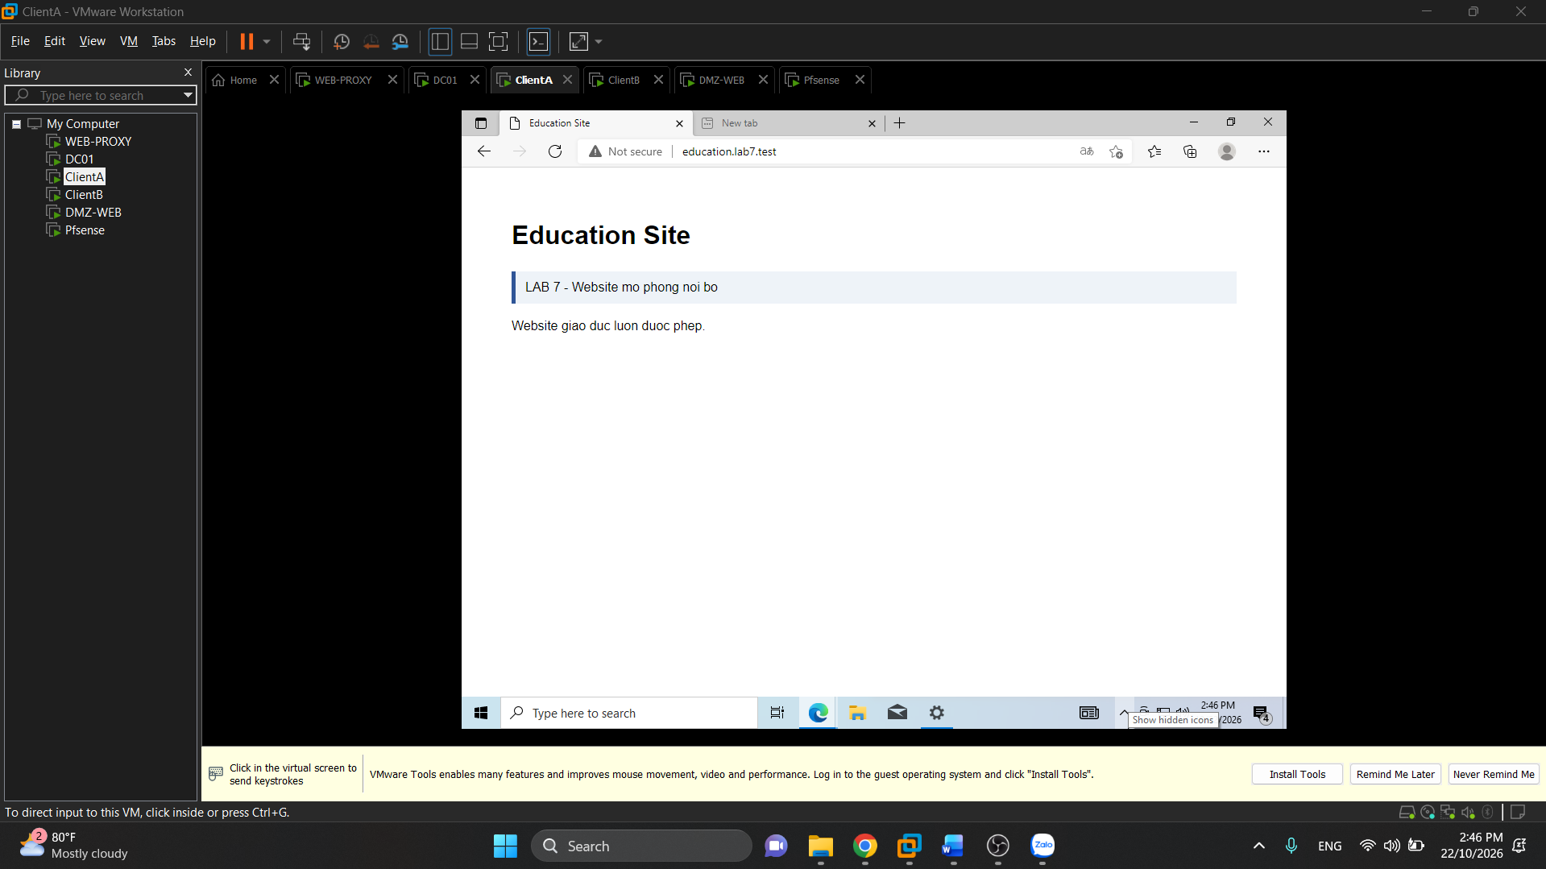
- Schedule 60 phút và kết quả trong/ngoài schedule.
- EICAR bị chặn bởi AV hoặc log scanner chứng minh detection.
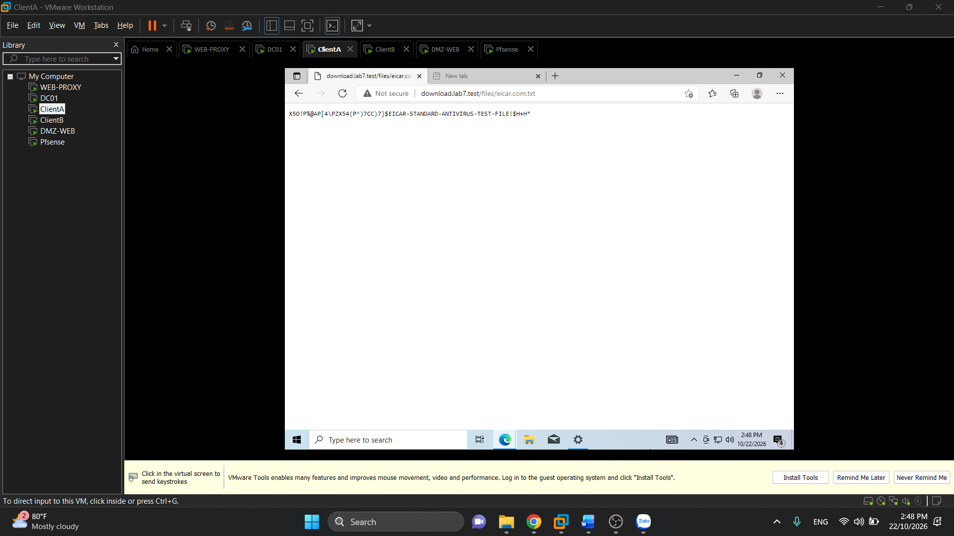
- Log E2Guardian và Firewall tương ứng.
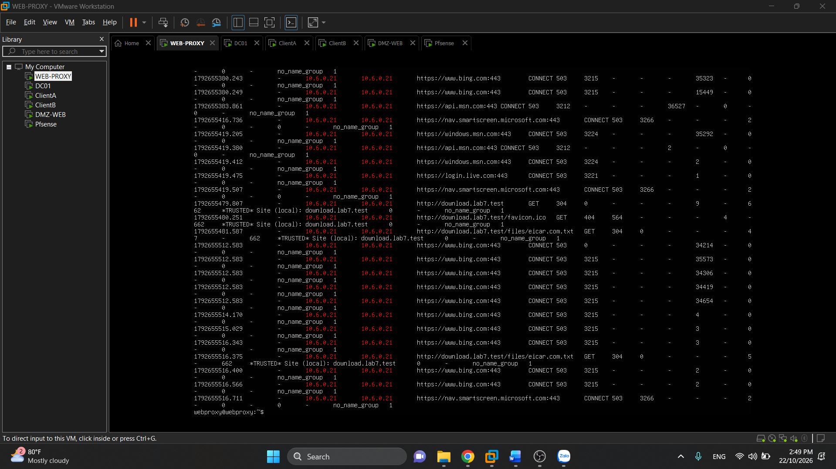
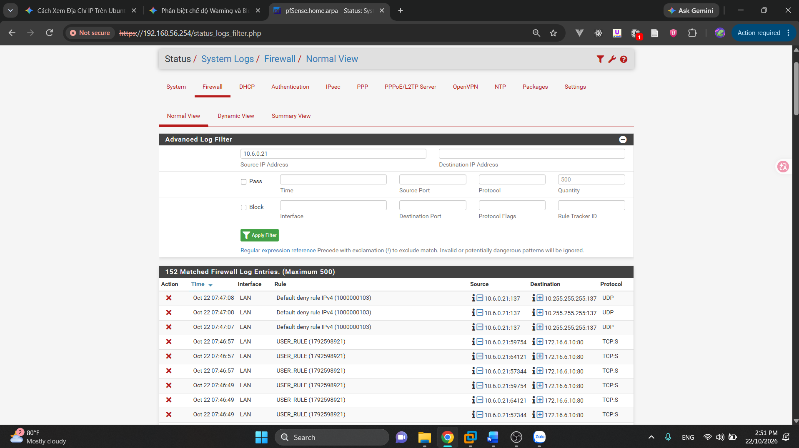
- Nếu làm HTTPS inspection: lỗi chứng chỉ trước khi import CA và kết quả sau khi trust CA.

2. Câu hỏi phân tích
1. Vì sao LAB 7 không cài Squid/SquidGuard trực tiếp trên pfSense?
Trả lời: Netgate đã đánh dấu các package Squid, SquidGuard và Lightsquid trên pfSense là deprecated do nhiều lỗ hổng upstream chưa được sửa và khuyến nghị gỡ bỏ
2. Firewall pfSense và Web Proxy khác nhau ở lớp nào và loại thông tin nào có thể kiểm tra?
Trả lời: Web Proxy hoạt động ở Application, còn Pfsense hoạt động ở Layer 3, 4 trong mô hình OSI web proxy hoạt ở request response, còn pfsense hoạt động gói tin ip với port.
3. Vì sao phải block direct TCP/80,443 từ Client-A/B khi đã cấu hình proxy?
Trả lời: Để bắt cấu hình mọi thứ đều phải đi proxy để đi ra được internet, nếu không người dùng có thể tắt proxy và đi ra bình thường
4. Vì sao hostname/category filtering của website Internet thật có thể không ổn định nếu chỉ dựa vào IP?
Trả lời: CDN và Shared Hosting/Virtual Hosting cho phép hàng trăm website thuộc nhiều danh mục (Category) khác nhau dùng chung một địa chỉ IP duy nhất . Cân bằng tải (DNS Round-Robin) và Cloud khiến một website lớn có hàng chục IP thay đổi liên tục theo thời gian và vị trí địa lý.
Không phân biệt được Subdomain hay URL Path. Do đó phải lọc ở Lớp 7 thì mới chính xác.
5. Temporary bypass khác hard block ở điểm nào?
Trả lời: Hard block không cho bypass qua nút Ack, còn tempory bypass được
6. Vì sao EICAR qua HTTPS không thể quét nội dung nếu không có SSL MITM?
Trả lời: Vì HTTPS có thêm S là security yêu cầu cần thêm chứng chỉ. Nên bắt buộc phải SSL MITM nó mới chạy. Vì đây là yêu cầu bắt buộc của HTTPS
7. CA dùng cho HTTPS inspection tạo ra rủi ro gì nếu private key bị lộ?
Trả lời: ....................................................................................................
8. `maxcontentfilecachescansize` có phải luôn là hard download-size limit không? Giải thích.
Trả lời: Không tại vì trong cái tên nó có chữ cache rồi là chỉ lưu tạm thôi.
9. Vì sao Schedule 60 phút không đồng nghĩa với daily category quota của Sophos?
Trả lời: Schedule 60 phút là phương án thay thế sư phạm có thể kiểm chứng. Báo cáo phải gọi đúng tên là time-window policy, không gọi là daily category quota.
Sophos có quota theo category còn pfSense/E2Guardian trong kiến trúc LAB 7 không có cơ chế category quota tích lũy tương đương một cách ổn định.
10. Khi browser lỗi nhưng E2Guardian không có log, giả thuyết đầu tiên cần kiểm tra là gì?
Trả lời: Cấu hình Proxy bị sai hoặc bị tắt, Lỗi phân giải DNS trên máy trạm, Firewall/Routing chặn kết nối từ mạng LAN của Client tới cổng lắng nghe của E2Guardian, E2Guardian đang bị dừng chưa khởi chạy.

3. Yêu cầu nộp bài
- Thực hiện cá nhân trên máy ảo của chính sinh viên.
- Báo cáo Word (.docx), dùng mẫu LAB7_Report_Template.docx hoặc định dạng tương đương.
- Tên file: [Mã lớp]-Lab7_MSSV-HoTen.docx.
- Ảnh phải là ảnh chụp môi trường sinh viên thực hiện, không dùng ảnh trong tài liệu hướng dẫn.
- Nộp kèm file config backup pfSense nếu giảng viên yêu cầu; không nộp private key CA.
- Nếu dùng bộ tài nguyên script của giảng viên, báo cáo vẫn phải giải thích từng chính sách và kết quả, không chỉ ghi chạy script thành công.

TÀI LIỆU THAM KHẢO
[1] Netgate, pfSense Documentation - Firewall, Aliases, Schedules, Captive Portal and Packages.
[2] Netgate, Cache / Proxy packages: Squid/SquidGuard/Lightsquid deprecation notice.
[3] Netgate, pfBlockerNG package documentation (GeoIP/DNSBL - optional extension).
[4] Ubuntu Packages, Ubuntu 24.04 LTS: Squid, E2Guardian and ClamAV packages.
[5] E2Guardian Project Documentation / Wiki: filtering groups, temporary bypass, AV scanner and SSL MITM.
[6] EICAR, Anti-Malware Testfile documentation.
Bộ tài nguyên kèm theo: phát cho sinh viên file LAB7_Resources_Student.zip cùng với tài liệu LAB 7. Bộ này chỉ chứa tài nguyên mới của LAB 7; không lặp lại VM/ISO đã có từ LAB 6.

